Rovesti Gabriel

Appunti di matematica

Sommario

Frazioni algebriche 3

Scomposizione di polinomi 3

Frazioni non definite e frazioni nulle 3

Segno di una frazione 3

Semplificazioni 3

Operazioni 3

Equazioni di primo grado frazionarie e letterali con discussione 3

Disequazioni di primo grado 3

Sistemi di disequazioni 3

Sistemi lineari 3

Metodo di sostituzione 3

Metodo del confronto 3

Metodo di addizione e sottrazione 3

Metodo di Cramer 3

Retta nel piano cartesiano 3

Distanza tra due punti 3

Punto medio di un segmento 3

La funzione lineare 3

Equazione di una retta 3

Rette parallele e perpendicolari 3

Radicali 3

Condizioni di esistenza 3

Riduzione allo stesso indice 3

Semplificazione 3

Operazioni 3

Razionalizzazioni 3

Equazioni, disequazioni, sistemi di secondo grado 3

Equazioni di secondo grado 3

Disequazioni di secondo grado e di grado superiore 3

Scomposizione di un trinomio di secondo grado 3

Sistemi di secondo grado o grado superiore 3

Circonferenza e cerchio nel pian euclideo 4

Circonferenza, cerchio e loro parti 4

Poligoni inscritti e circoscritti 4

# Frazioni algebriche

## Scomposizione di polinomi

Alla base: i polinomi sono definiti come somma algebrica di *monomi*, cioè espressioni letterali in cui compaiono solo operazioni di moltiplicazione, composti da una parte letterale ed una parte numerica.

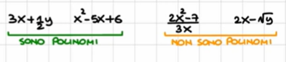

Un polinomio viene detto *in forma normale* se non compaiono monomi simili.

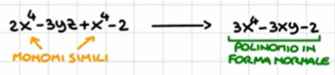

Il *grado* di un polinomio è il grado maggiore fra i gradi dei suoi termini.

Fatte queste premesse, definiamo la scomposizione di un polinomio come prodotto di polinomi di grado inferiore. Questo può essere fatto con:

* I prodotti notevoli, per svolgere in maniera più rapida le operazioni tra i polinomi
* La regola di Ruffini, se non ho altre strade

Listiamo i prodotti notevoli:

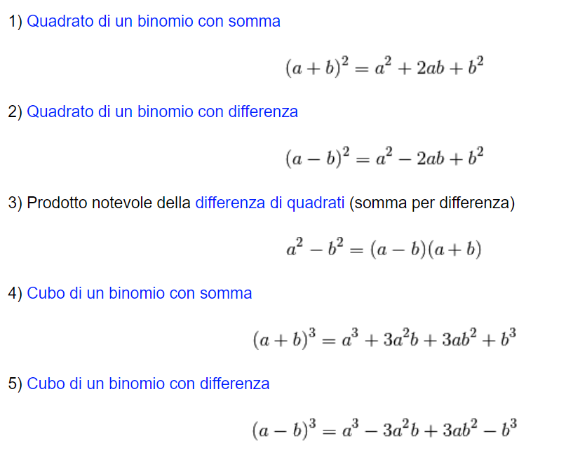

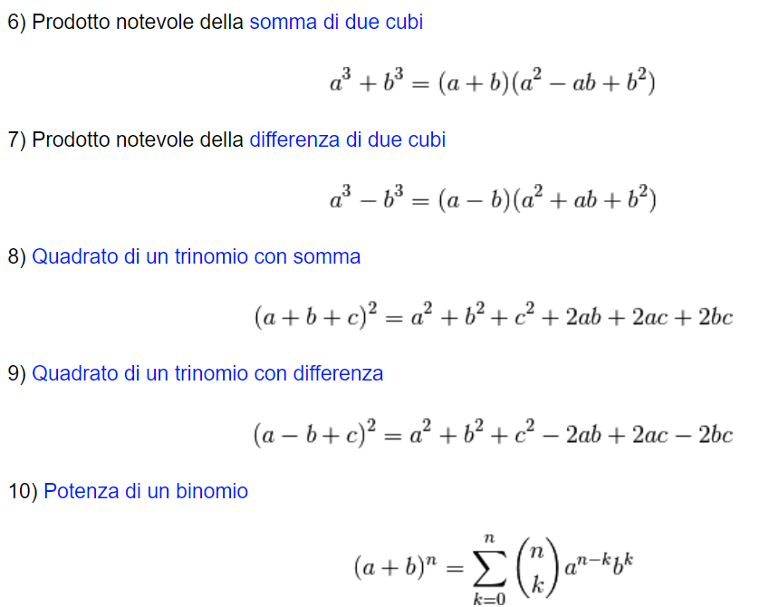

A riguardo della potenza di binomio:

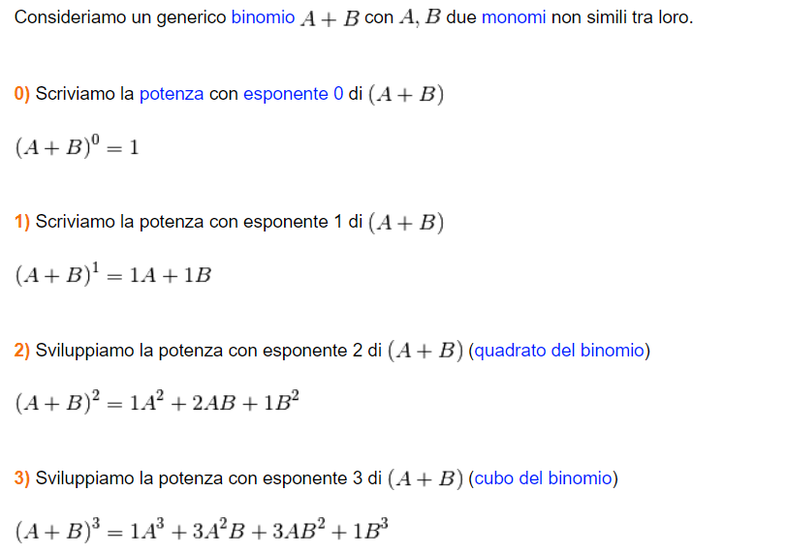

Per quanto riguarda Ruffini, prima introduciamo la divisione tra polinomi.

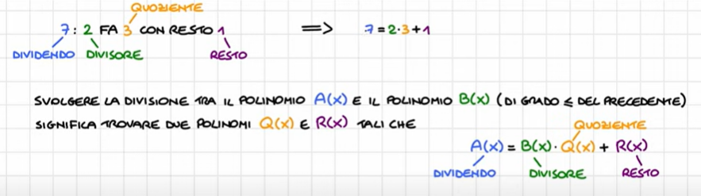

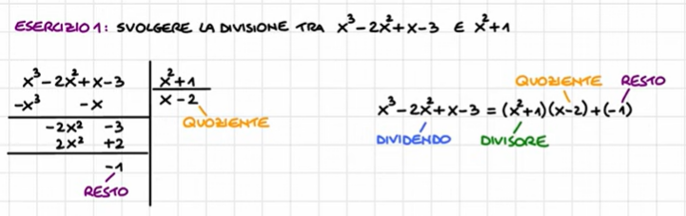

Quando il divisore è del tipo $(x+b)$, allora si può applicare la regola di Ruffini.

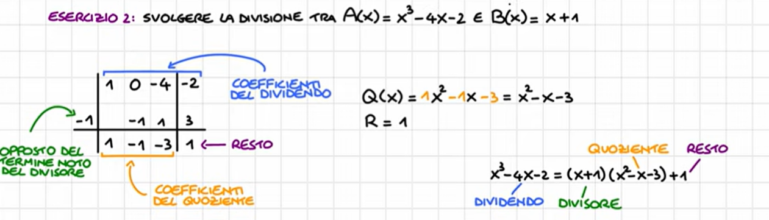

Ricordiamo due importanti teoremi: del resto e di Ruffini stesso.

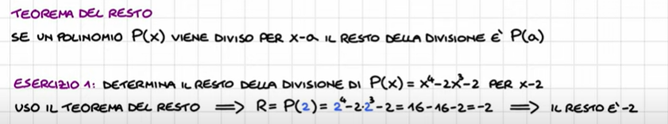

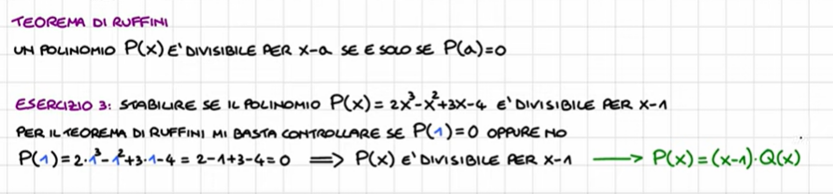

Tendenzialmente l’ordine che si segue nella scomposizione è il seguente:

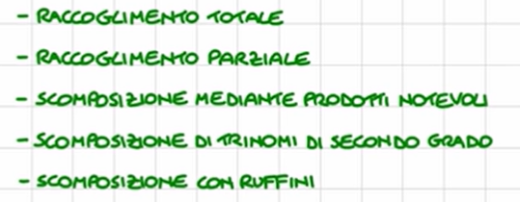

Distinguiamo i raccoglimenti tra il *totale*, che considera il termine più grande (MCD) e il *parziale*, che considera i termini comuni.

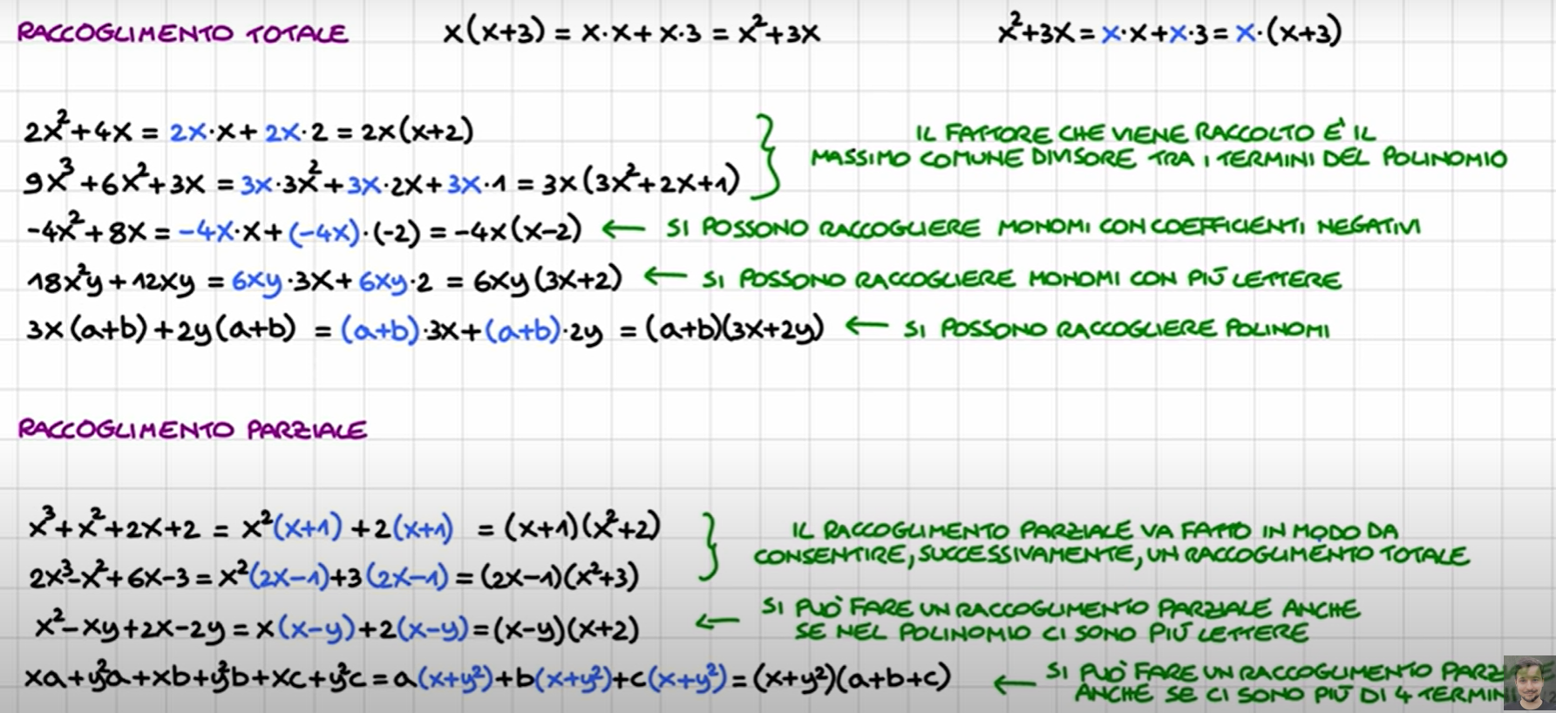

Se no, si passa a:  
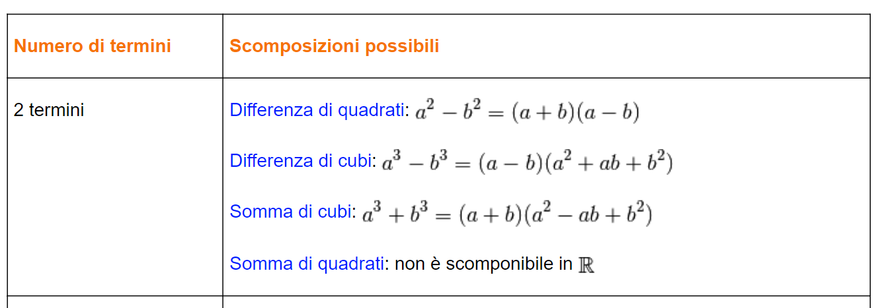

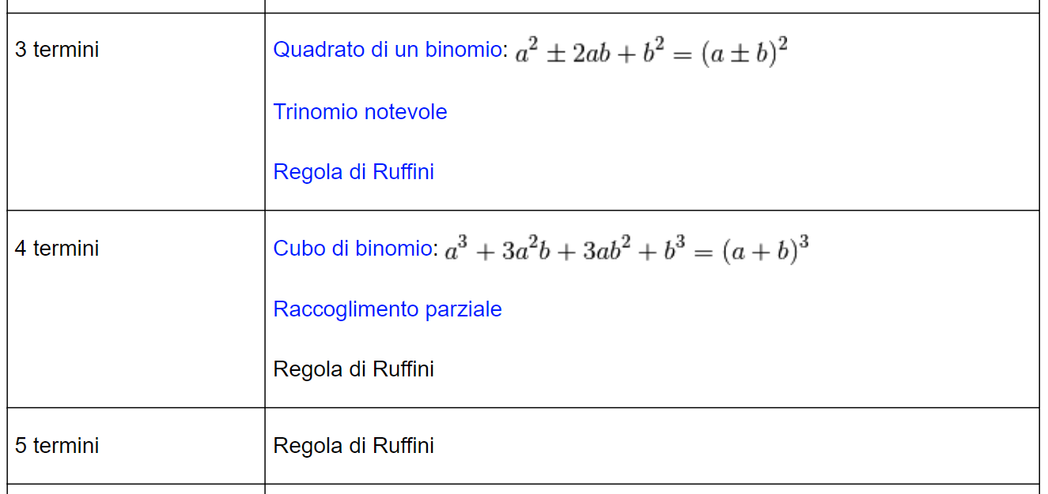

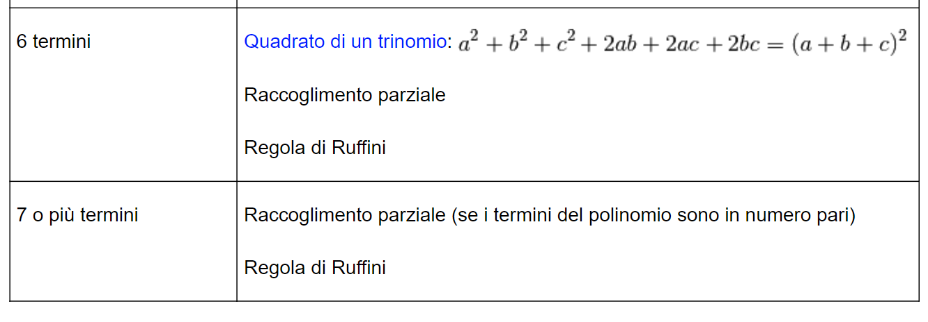

Attenzione alla scomposizione di trinomi di secondo grado, detto anche trinomio particolare.

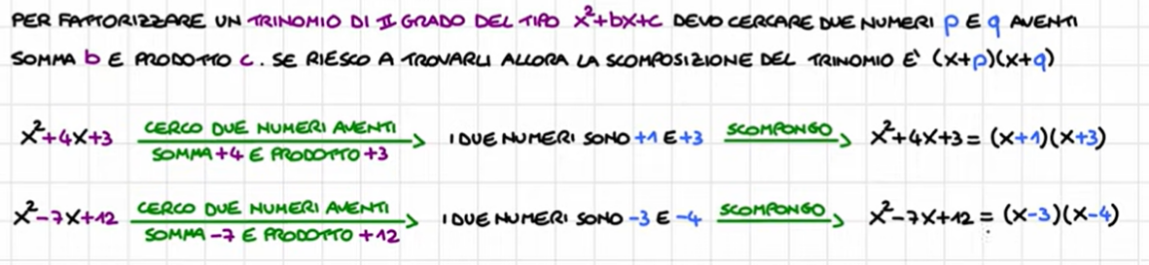

Altrimenti, con Ruffini possiamo trovare il resto nel caso in cui non funzionano i raccoglimenti, i prodotti notevoli oppure il trinomio di secondo grado.

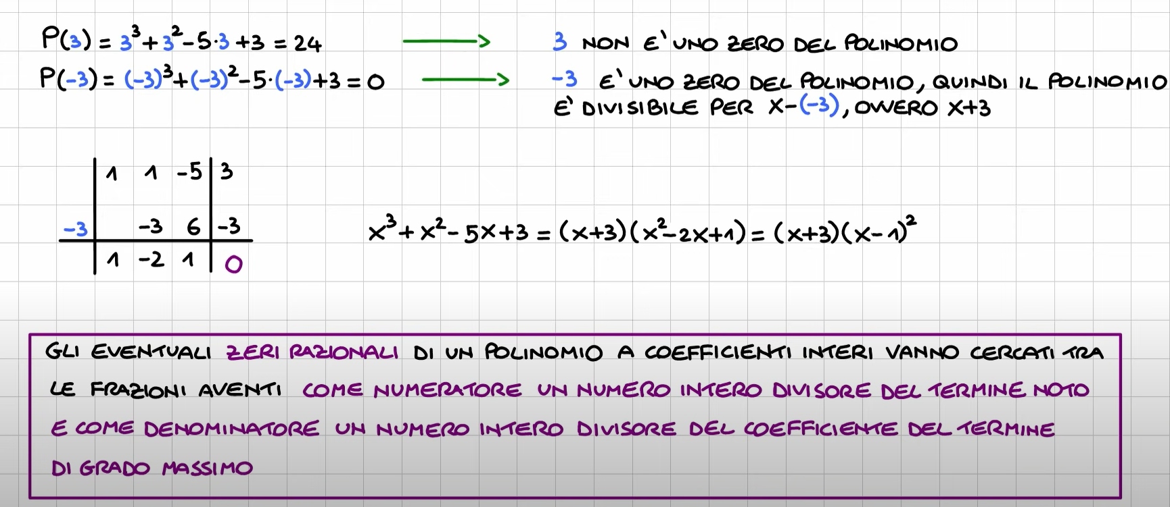

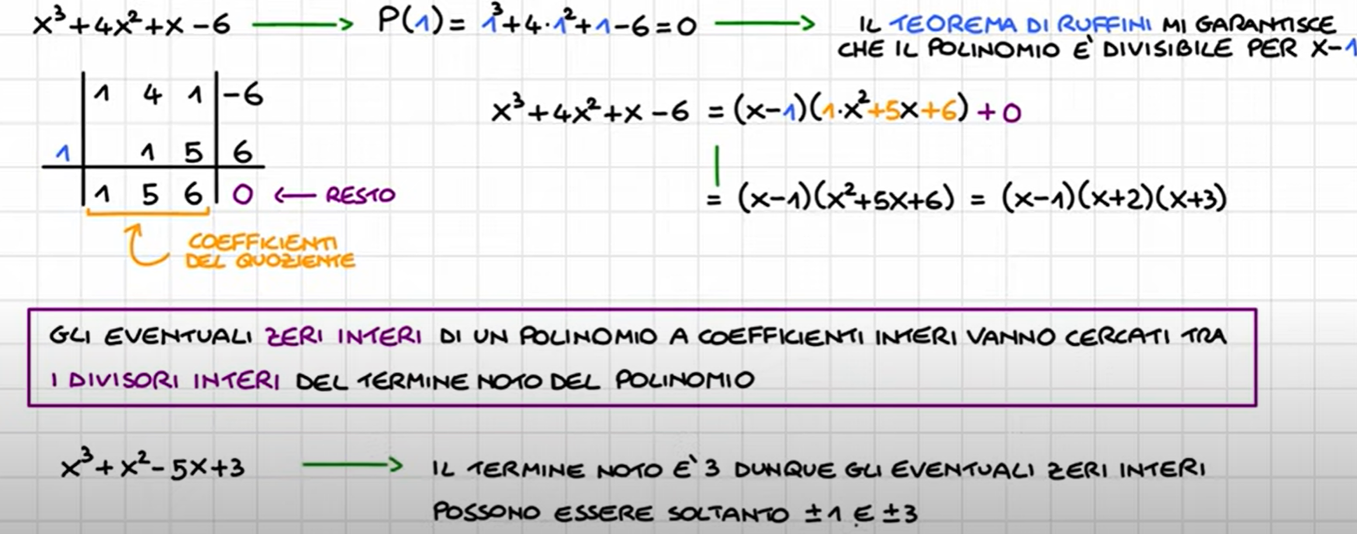

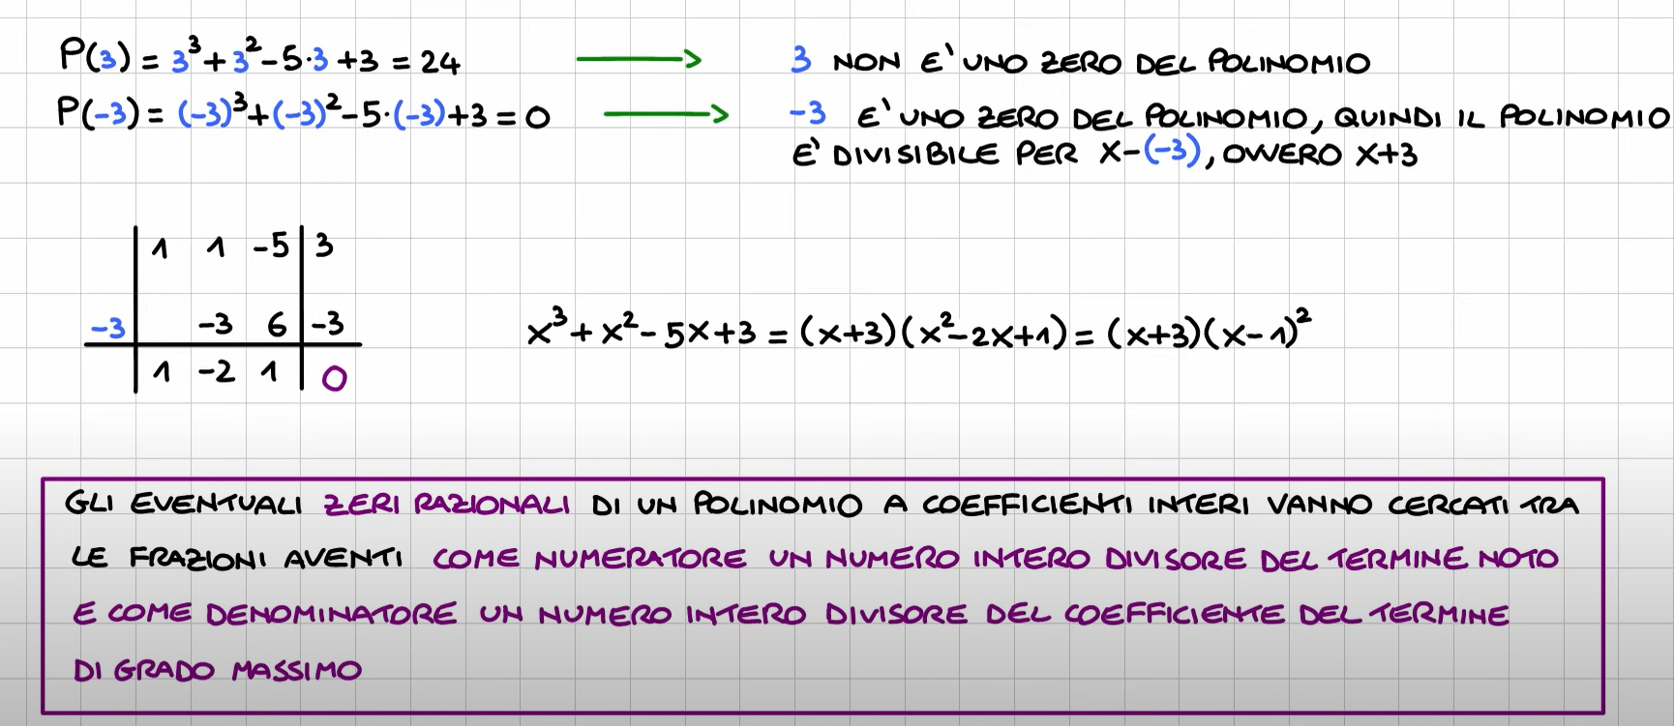

Fatte tutte queste premesse, una frazione algebrica è una frazione avente un polinomio al numeratore ed un polinomio *non nullo* al denominatore.

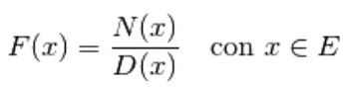

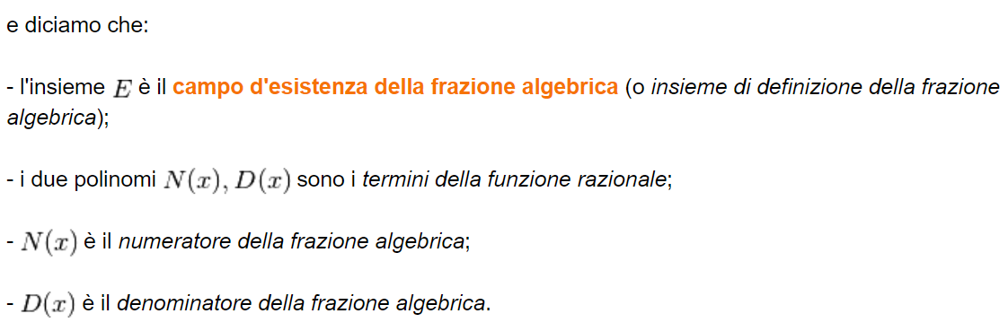

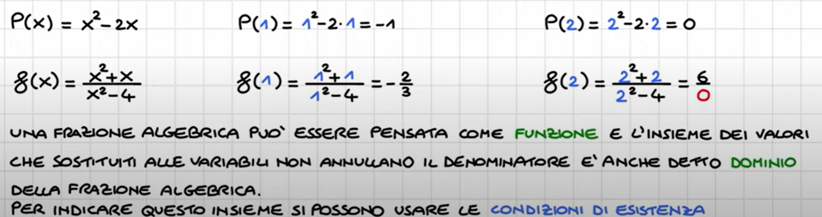

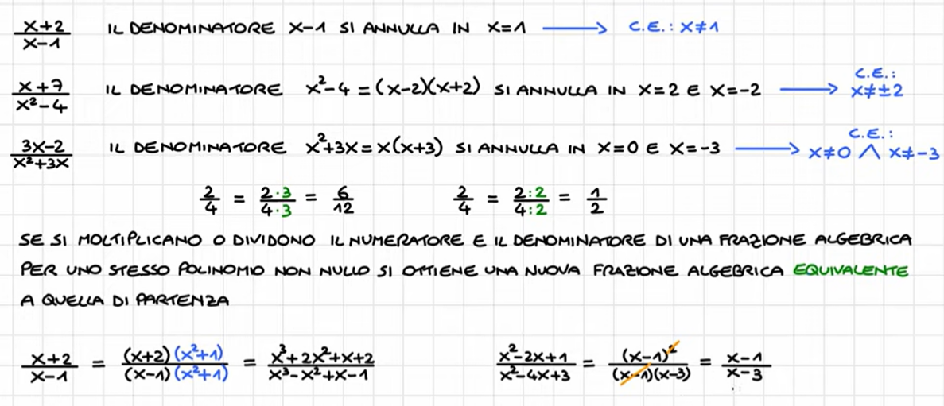

## Frazioni non definite e frazioni nulle

La frazione non è definita se il suo denominatore è uguale a 0.

La frazione è nulla nel momento in cui il numeratore è uguale a 0.

## Segno di una frazione

Può capitare di dover cambiare segno ad una frazione algebrica, in particolare al denominatore. Qui devo:

1. Raccogliere un segno meno ( - ) al denominatore
2. Quel numero lo porto davanti alla frazione
3. Se voglio, scambio i 2 termini del denominatore

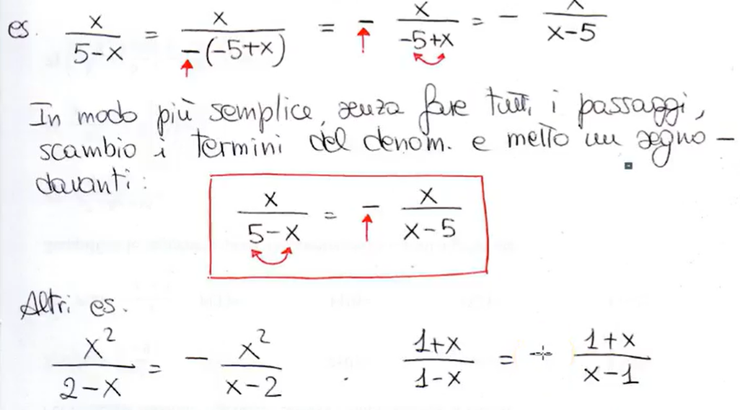

## Semplificazioni

La frazione semplificata è una frazione equivalente alla frazione iniziale perché hanno in comune lo stesso quoziente.

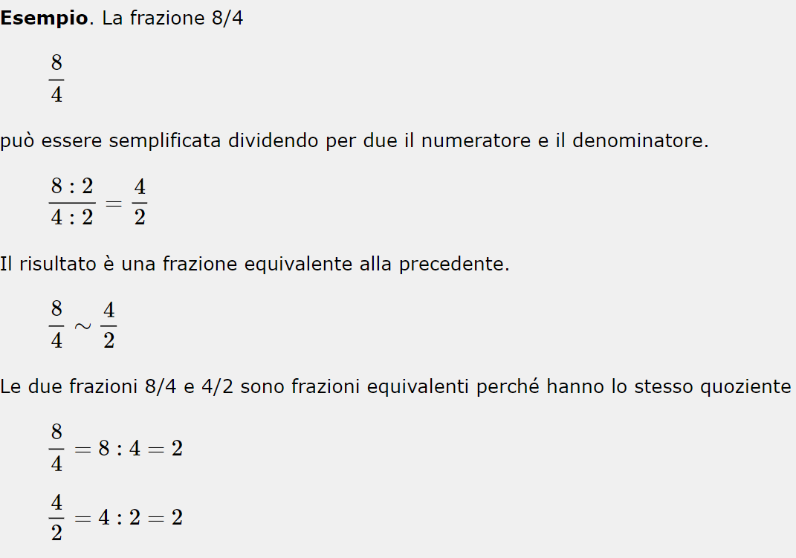

Una frazione è detta ridotta ai minimi termini quando il numeratore e il denominatore non hanno divisori in comune diversi da 1, ossia quando sono co-primi.

Per ridurre ai minimi termini una frazione basta dividere il numeratore e il denominatore per il massimo comune divisore dei due numeri.

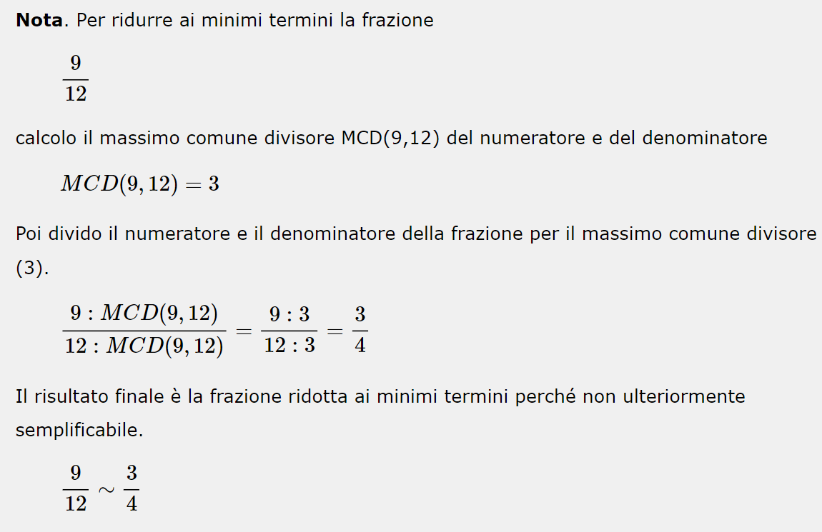

## Operazioni

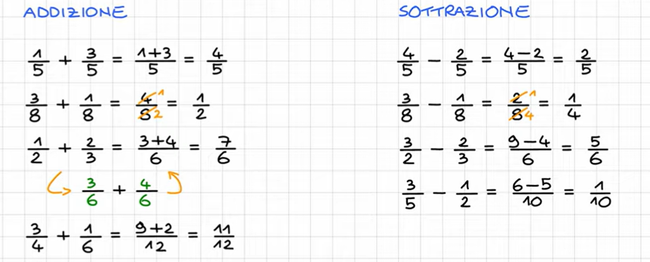

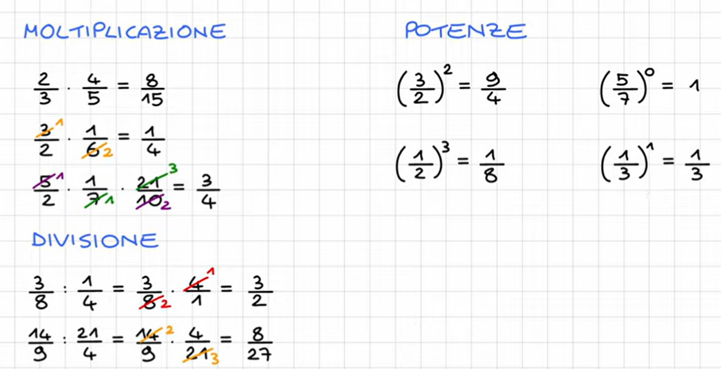

## Equazioni di primo grado frazionarie e letterali con discussione

Tradotta per noi amici dei semplici (per davvero); discussione significa letteralmente “valuta tutto quello che succede”, come si vede sotto.

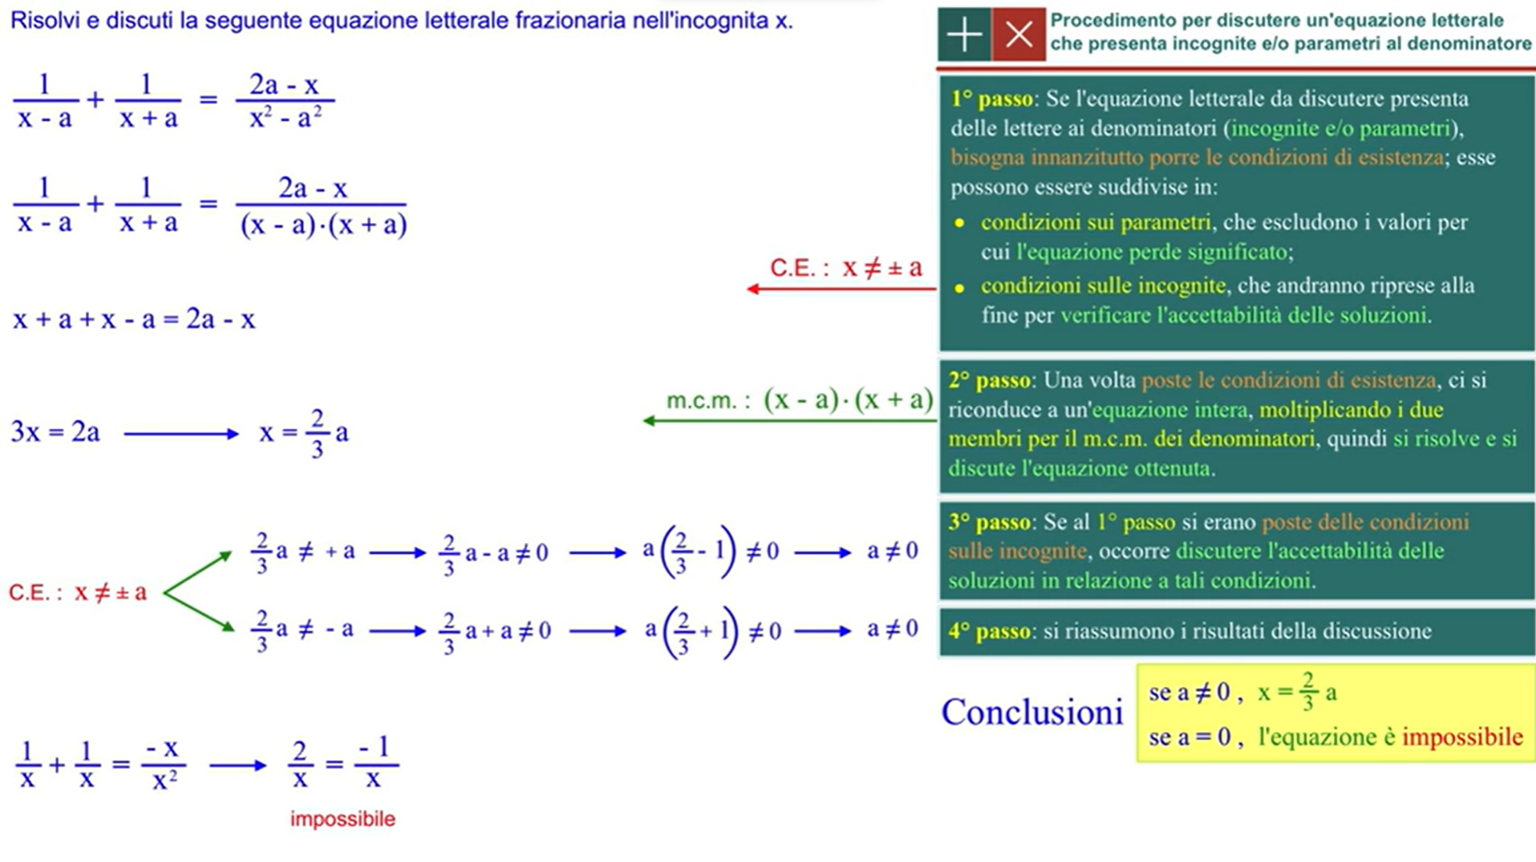

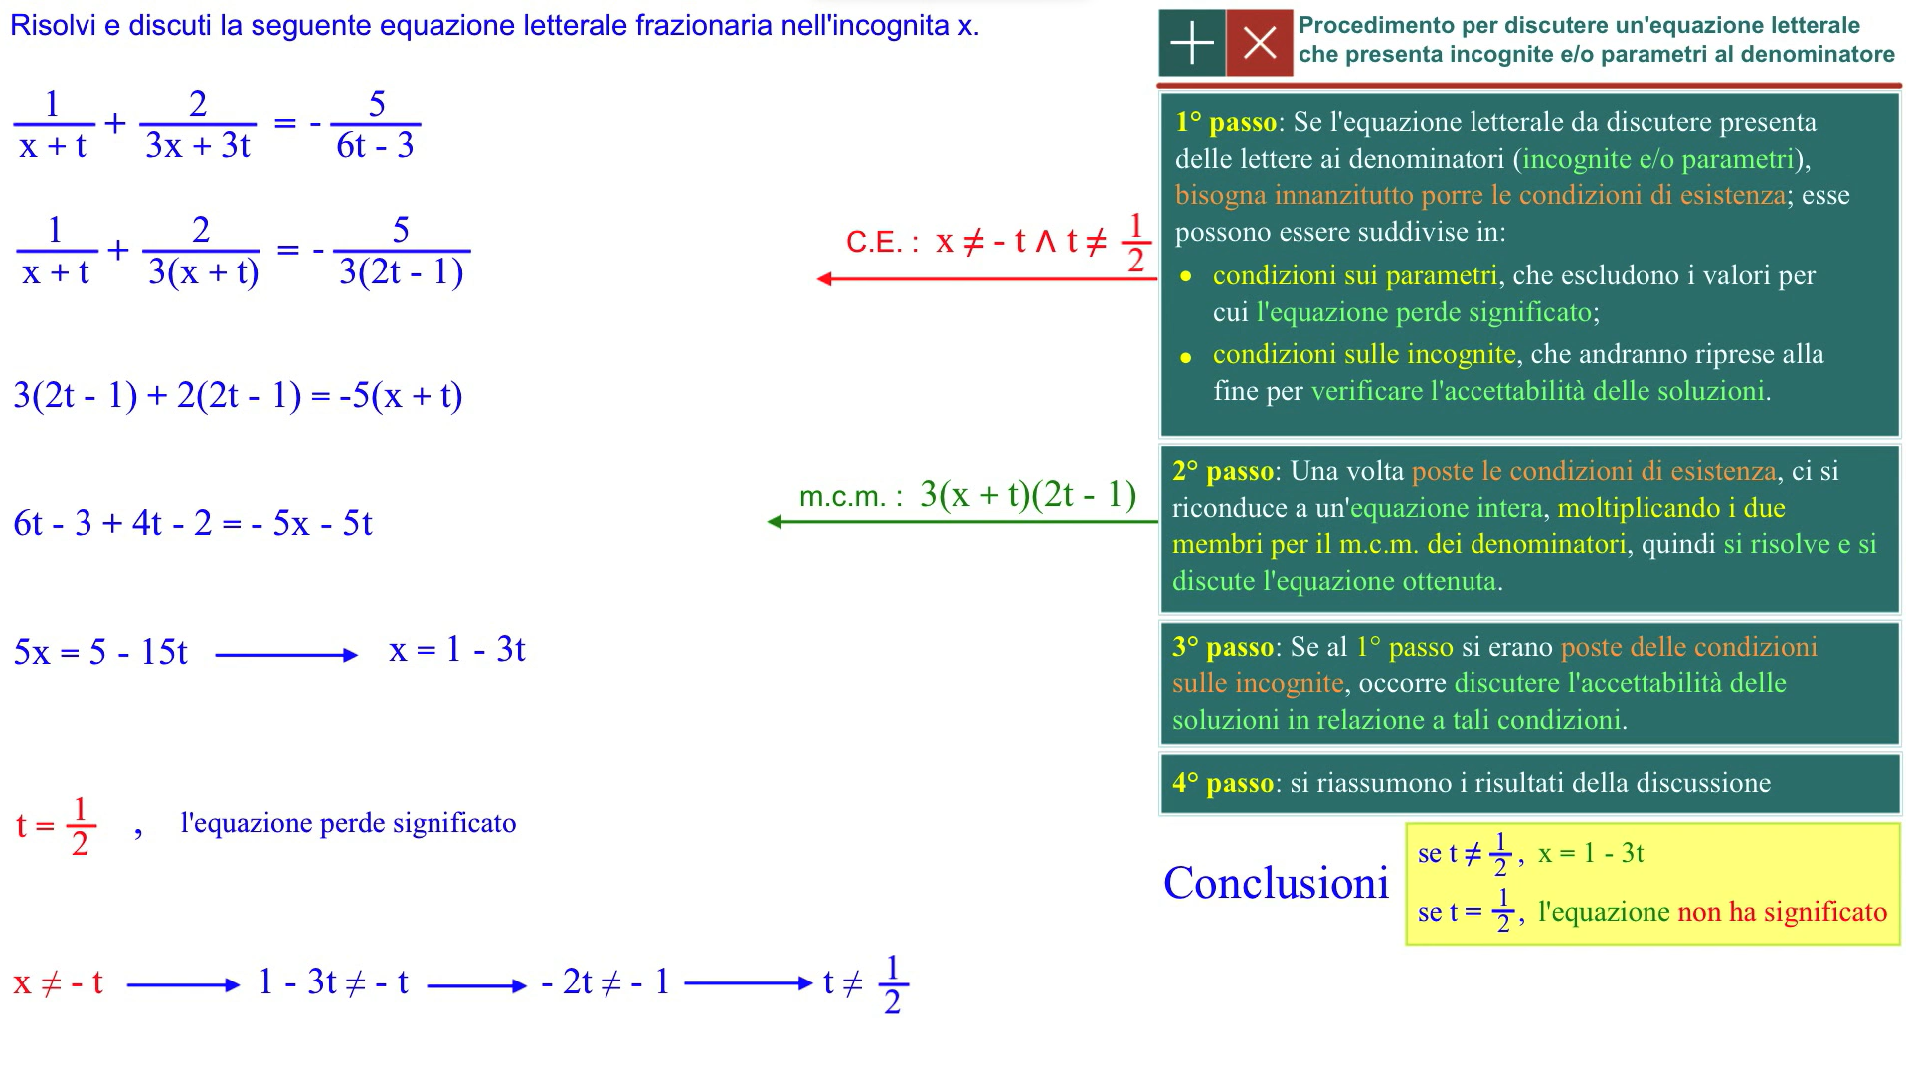

## Disequazioni di primo grado

Prima delle regole generali che valgono sia per le equazioni che per le disequazioni stesse:

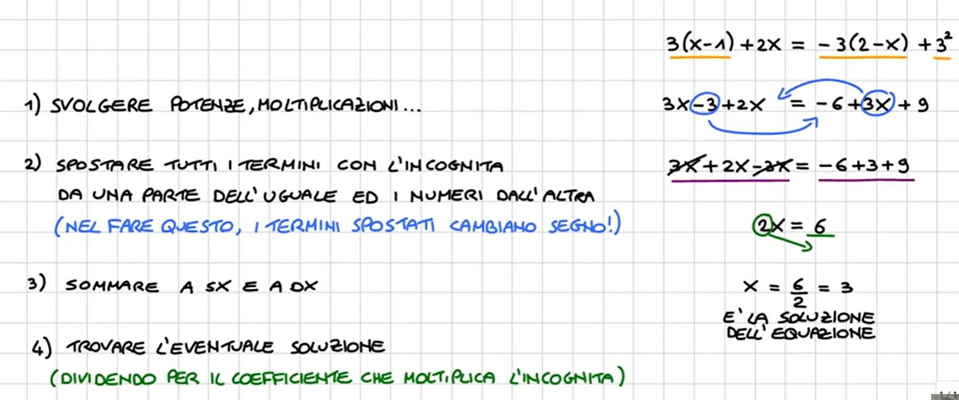

Dopo opportuni passaggi, un’equazione di primo grado si riconduce sempre alla cosiddetta *forma normale*.

$$ax+b=0→ax= -b$$

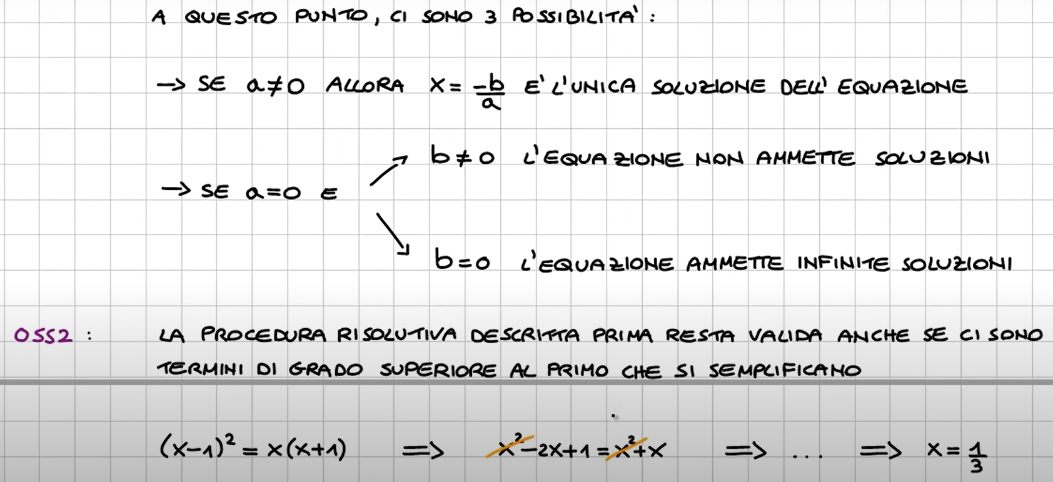

Nel caso delle disequazioni, le stesse regole valgono, tuttavia:

* *se moltiplico o divido per un numero positivo, il verso della disequazione non cambia;*
* *se invece moltiplico o divido per un numero negativo, la disequazione cambia verso*.

## Sistemi di disequazioni

In questo caso, abbiamo semplicemente un insieme di disequazioni. La strategia da seguire è:

* risolvere le varie disequazioni una dopo l’altra
* intersecare gli insiemi delle soluzioni
* scrivere la soluzione utilizzando la notazione ad intervalli oppure l’intervallo di esistenza della soluzione

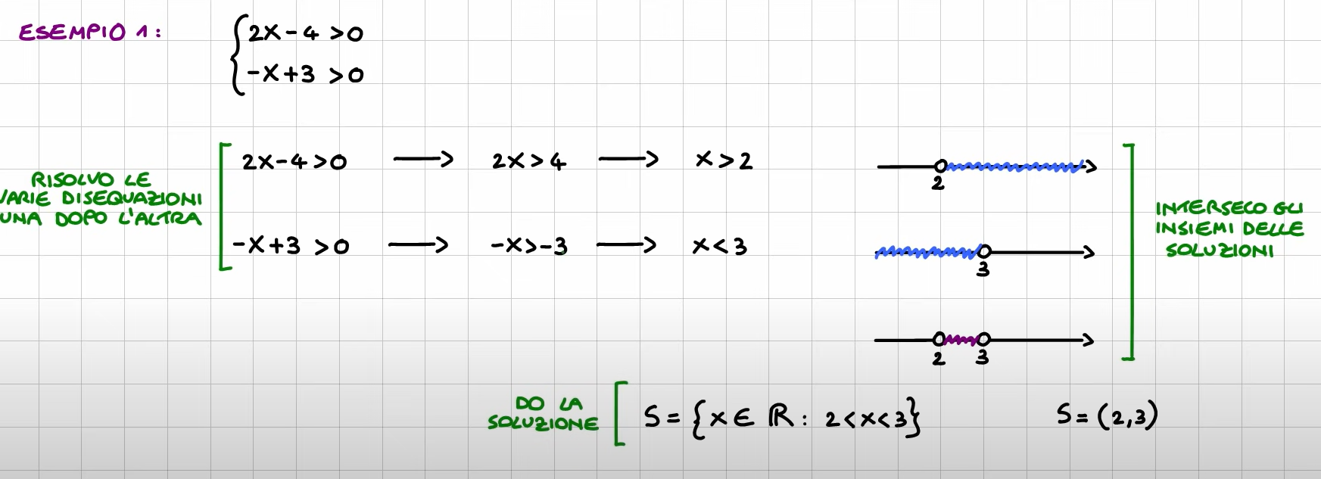

# Sistemi lineari

Viene definito sistema un insieme di equazioni e le *soluzioni* del sistema sono tutte e sole le soluzioni che soddisfano ogni equazione del sistema. Il *metodo di risoluzione* prevede di individuare la soluzione di ciascuna per poi considerare l’intersezione degli insiemi delle soluzioni.

I sistemi lineari (due eq. in due inc., tre eq. in tre inc., $m$ eq. in $n$ inc.) sono gruppi di equazioni in cui ciascuna di essere è un’equazione di primo grado in una o più incognite.

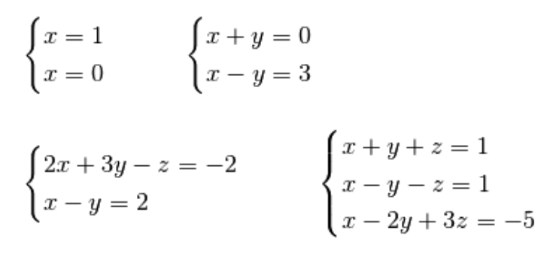

Le equazioni devono essere lineari, cioè di primo grado.

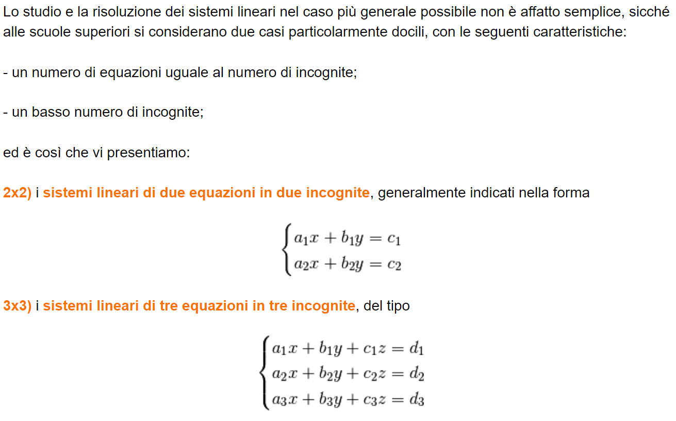

## Metodo di sostituzione

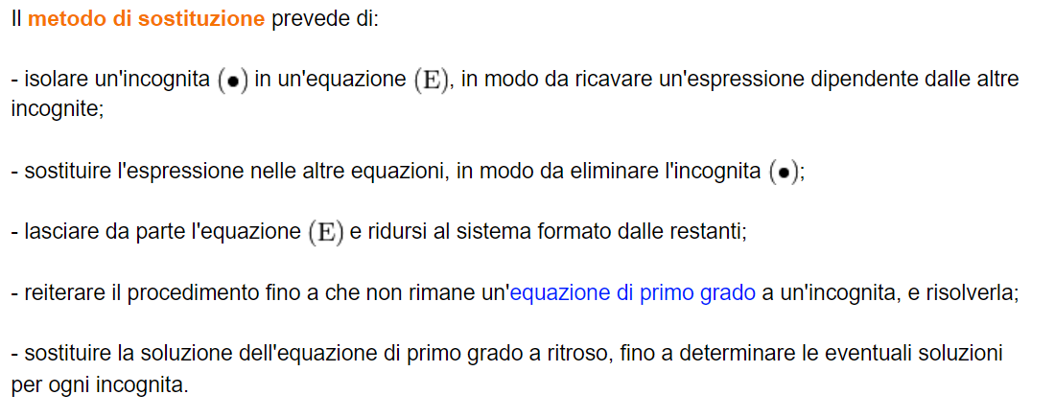

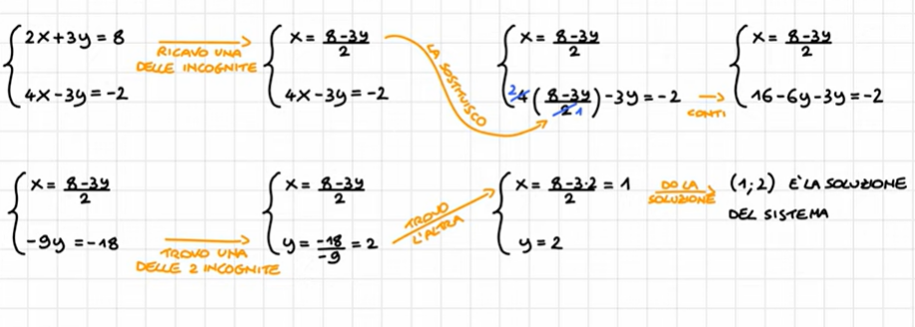

Esiste anche il metodo di riduzione, con questi passaggi (ma chiaro qui con un esempio):  
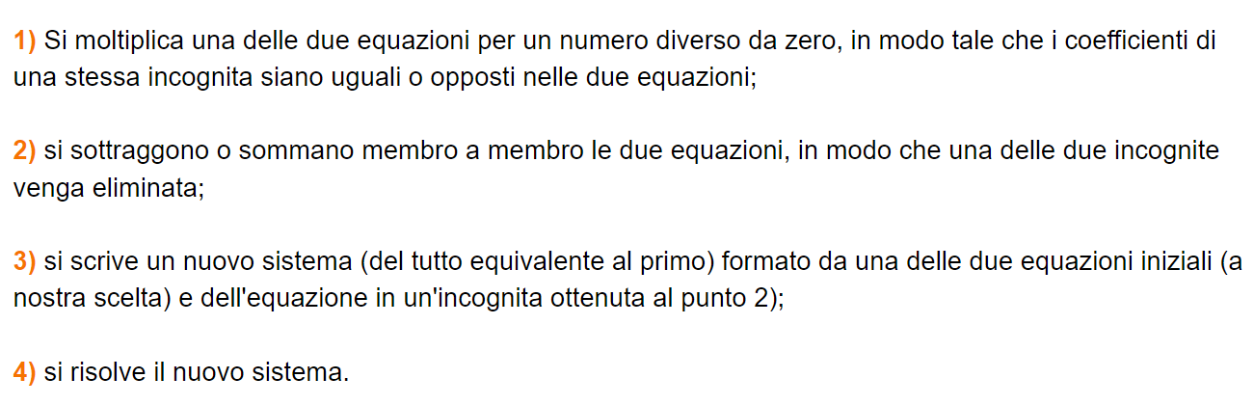

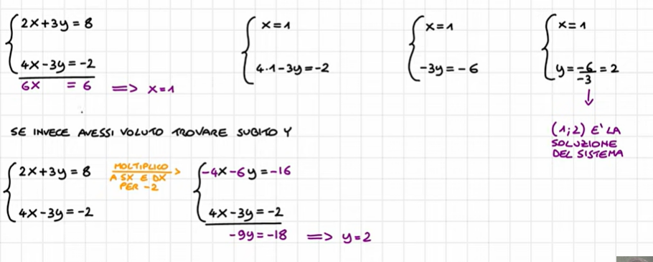

## Metodo del confronto

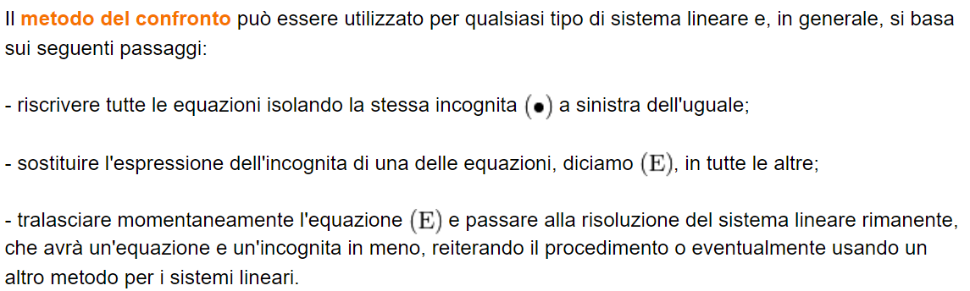

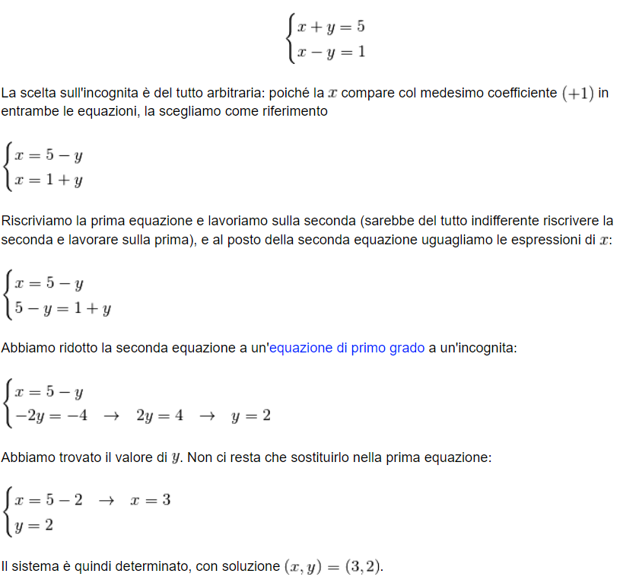

## Metodo di addizione e sottrazione

Dato un sistema scritto in forma normale:

* se abbiamo termini opposti, usiamo il metodo dell’addizione (primo esempio)
* se abbiamo due termini concordi (con stesso segno), usiamo il metodo della sottrazione (uguale all’addizione, ma cambio segno al secondo termine (secondo esempio)

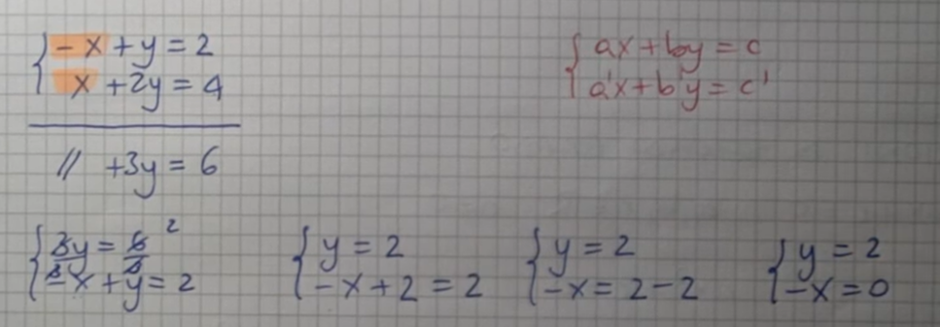

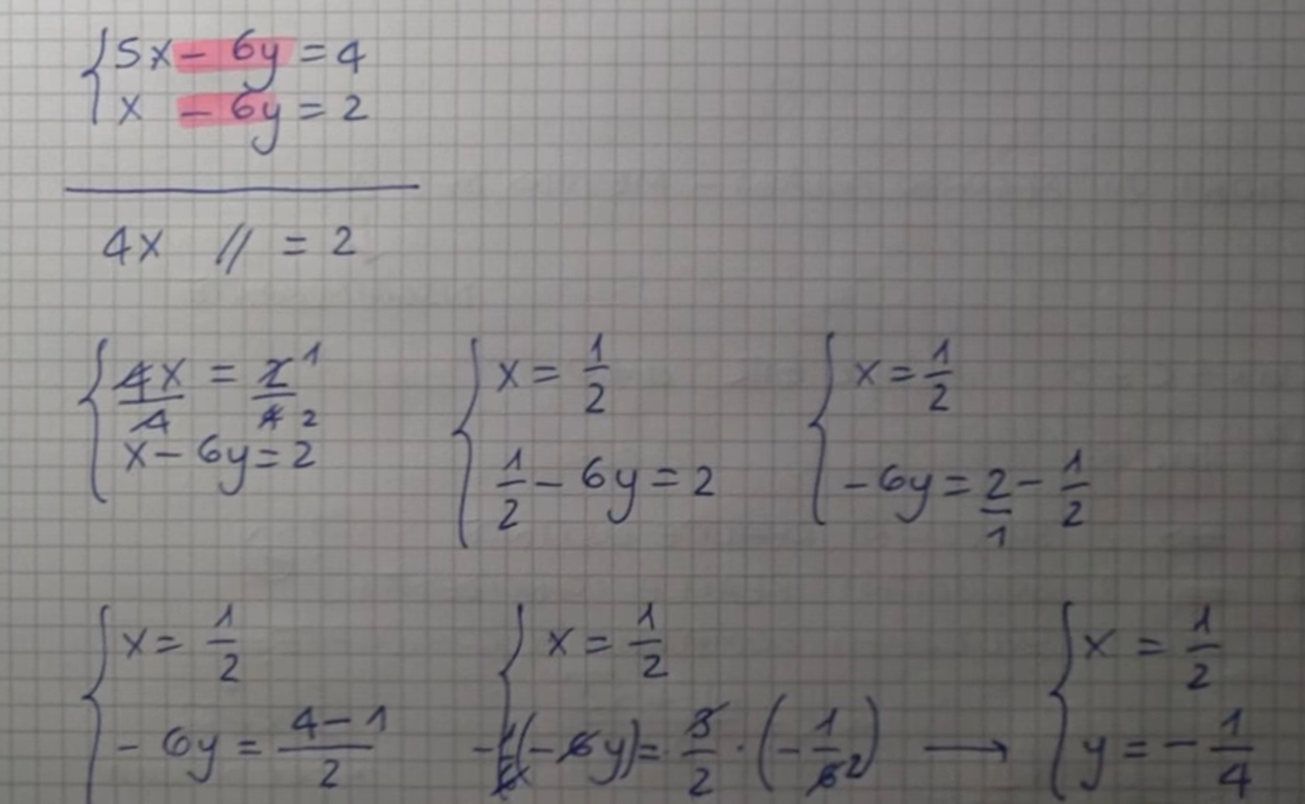

## Metodo di Cramer

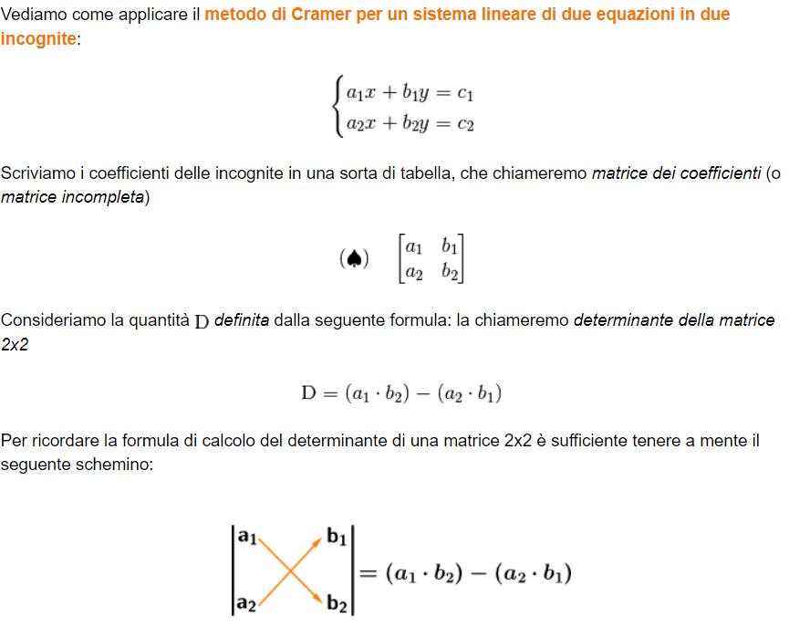

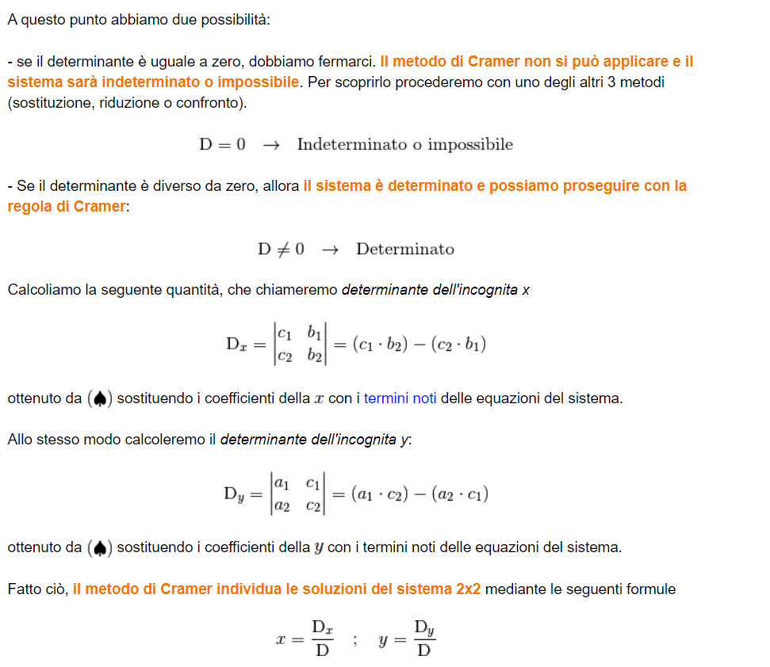

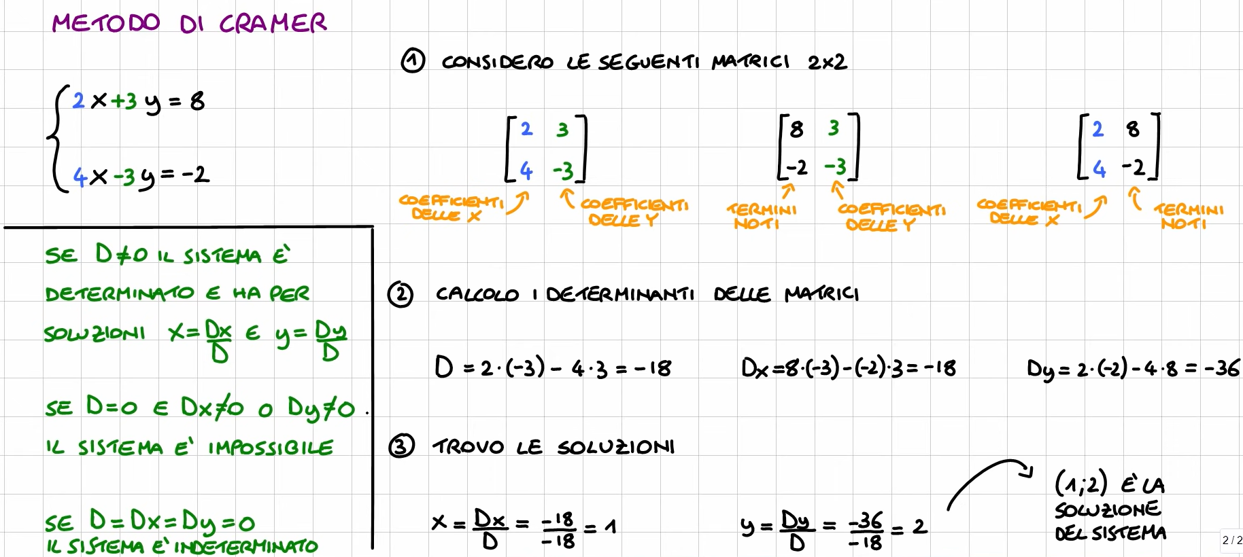

# Retta nel piano cartesiano

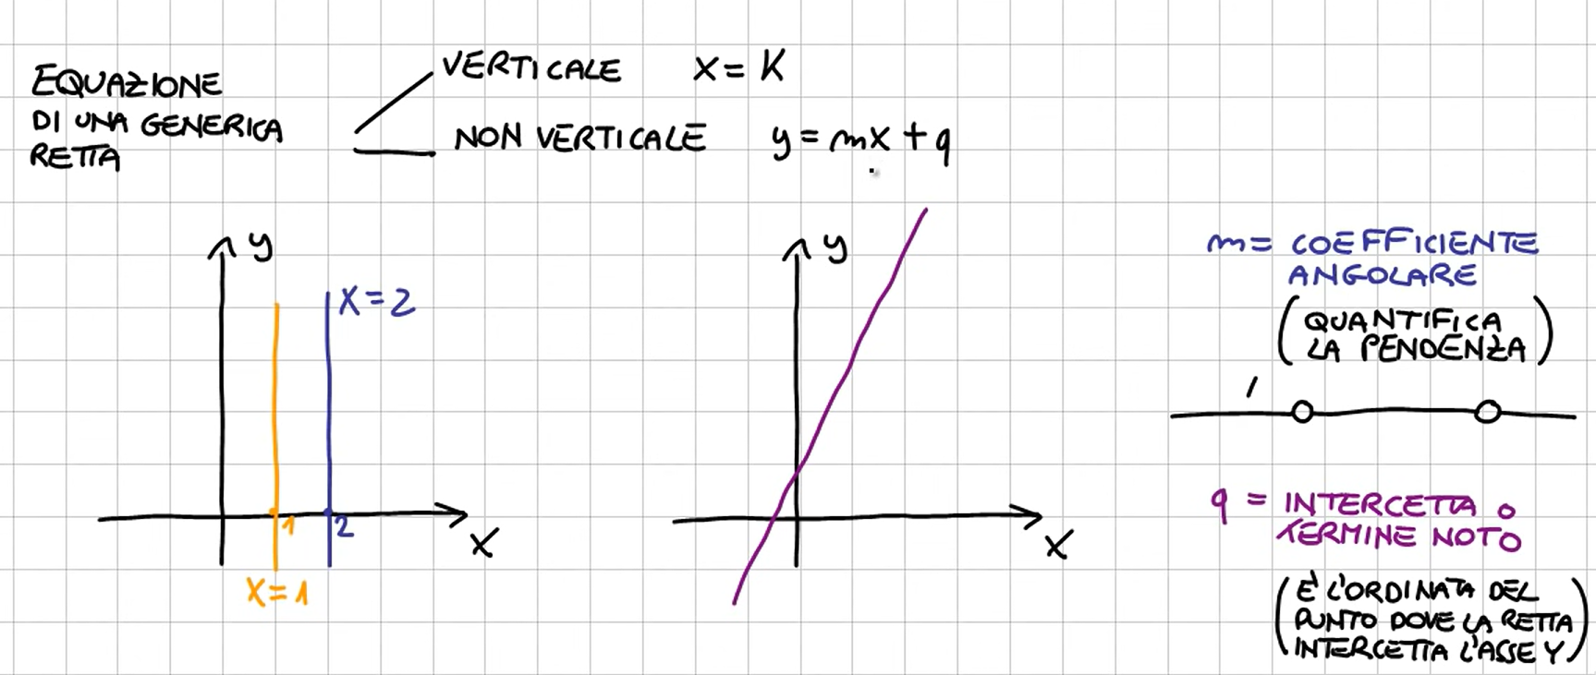

Se le rette hanno:

* coefficiente angolare positivo sono crescenti
* coefficiente angolare negativo sono decrescenti
* coefficiente angolare nullo sono parallele all’asse x (rette orizzontali)

Similmente, se “q”, definita anche come “intercetta”:

* se q è positivo, la retta è sopra l’origine
* se q è positivo, la retta è sotto l’origine
* se q è nullo, la retta passa per l’origine

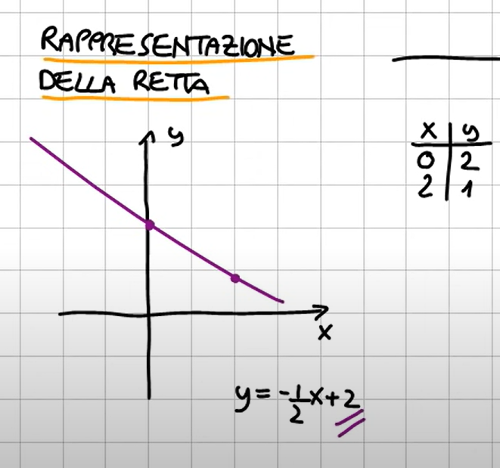

## Distanza tra due punti

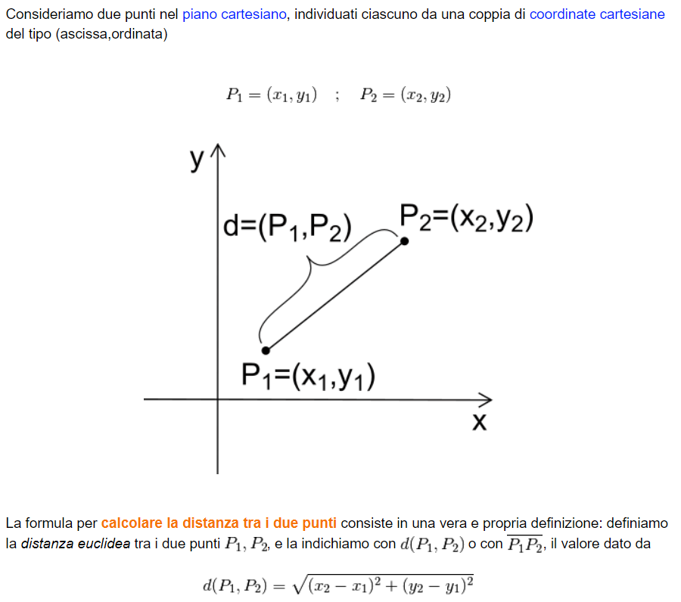

## Punto medio di un segmento

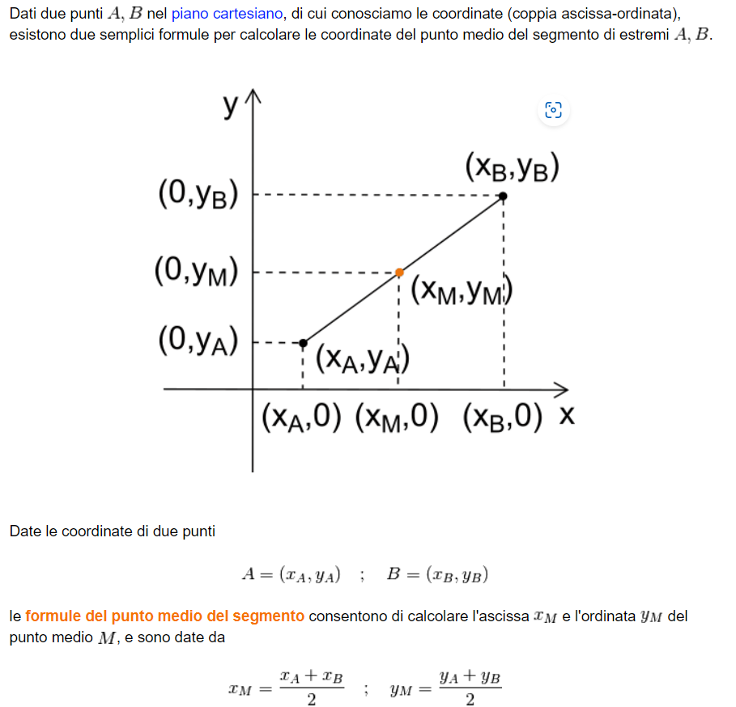

## La funzione lineare

Date le premesse di cui sopra, una funzione lineare (o affine) è proprio data da:

$y=mx+q$, con $m, q$ numeri reali

Con $m$ che è coefficiente angolare e determina l’inclinazione della retta, mentre il termine $q$ l’intercetta sull’asse dell’intercetta.

## Equazione di una retta

Esistono tuttavia due forme dell’equazione di una retta:

* la forma implicita, con equazione della forma $F\left(x,y\right)=0$, cioè
$$ax+by+c=0$$

* la forma esplicita, con equazione della forma $y=f(x)$, cioè

$$y=mx+q$$

La prima forma viene più comoda per il grafico, mentre la seconda fa in modo di calcolarsi l’equazione.

Posso convertire dalla forma esplicita a quella implicita risolvendo l’equazione per “y”.

Alcuni esempi di esercizio:

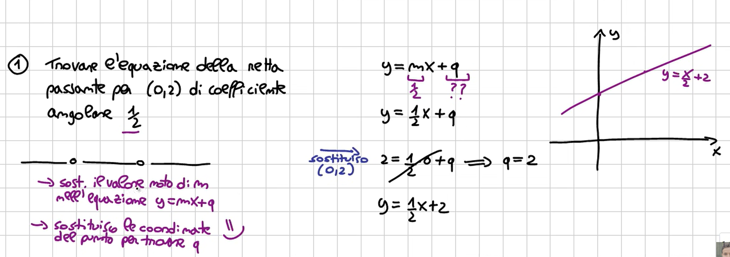

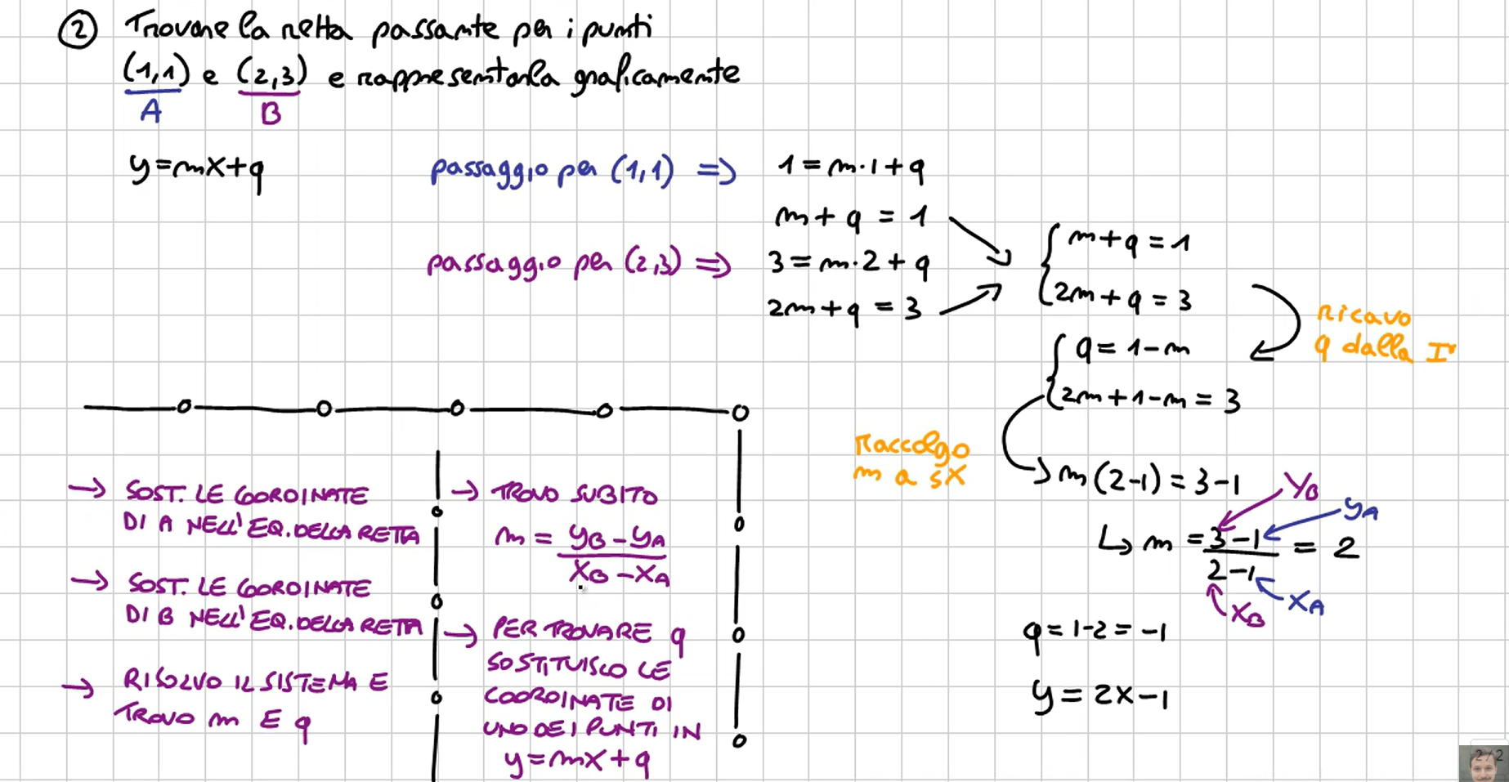

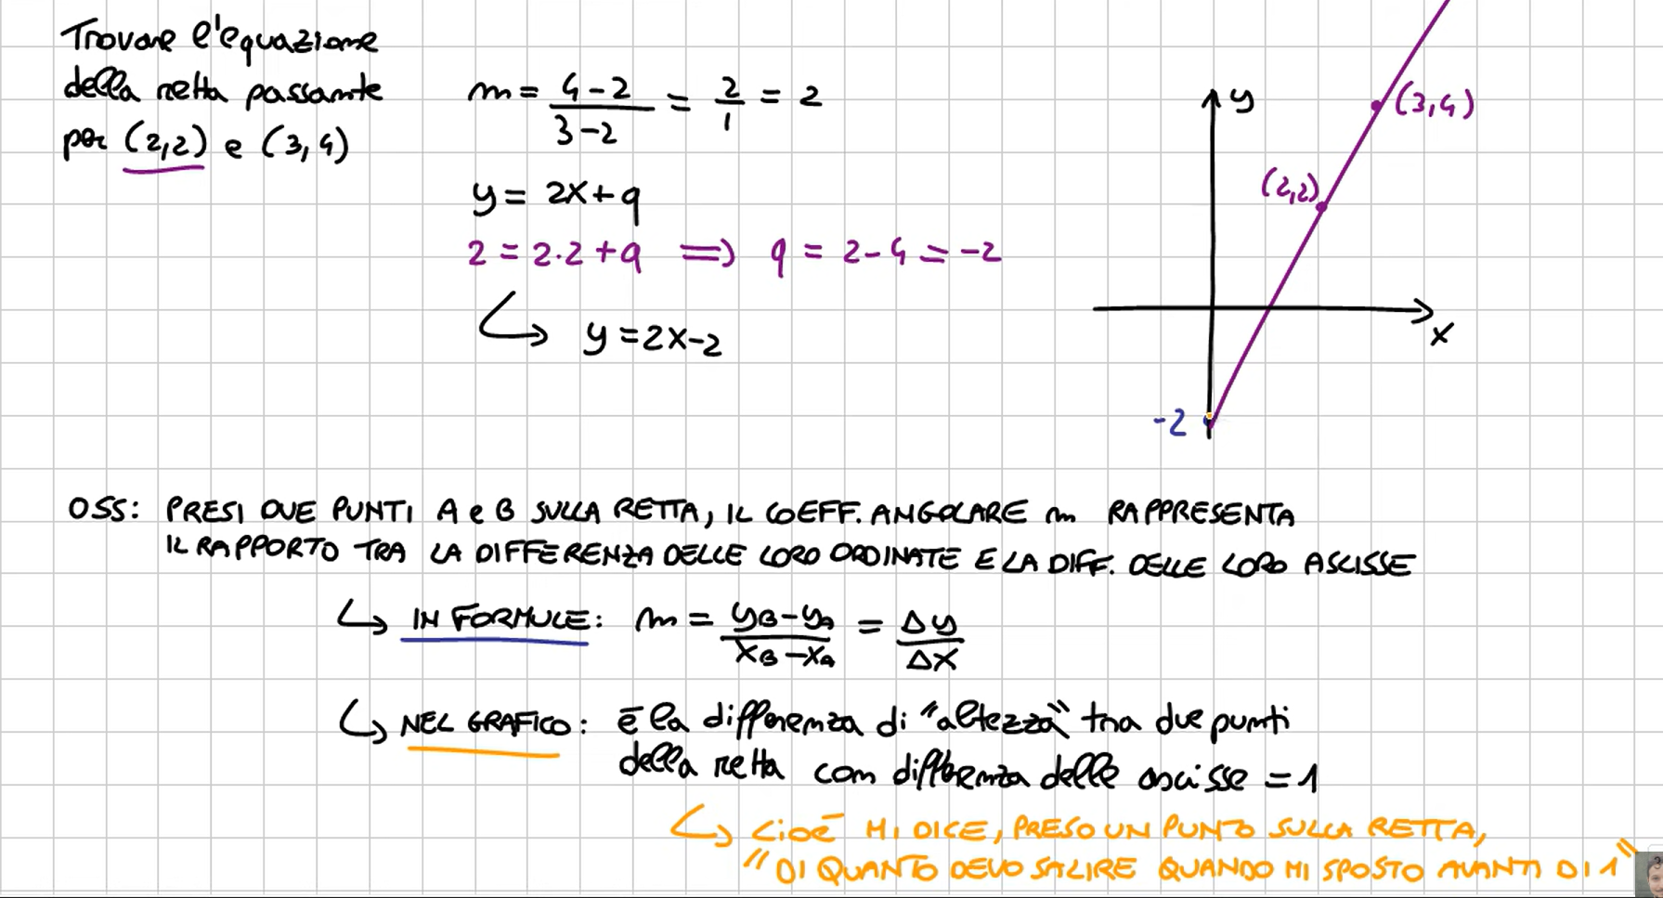

## Rette parallele e perpendicolari

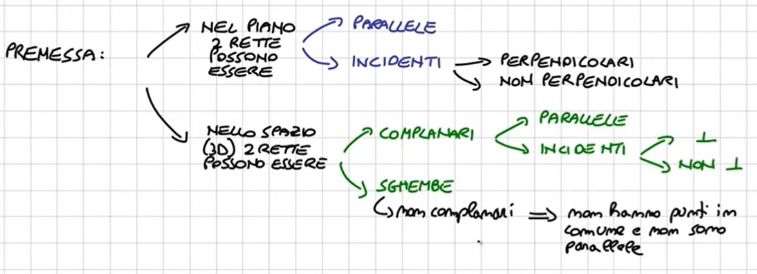

Due rette sono parallele quando *hanno la stessa pendenza*, cioè che abbiano lo *stesso coefficiente angolare*.

Due rette sono perpendicolari quando vale la relazione $m_{1}=-\frac{1}{m_{2}}$

## Intersezione tra due rette

Occorre risolvere il sistema ponendo le condizioni:

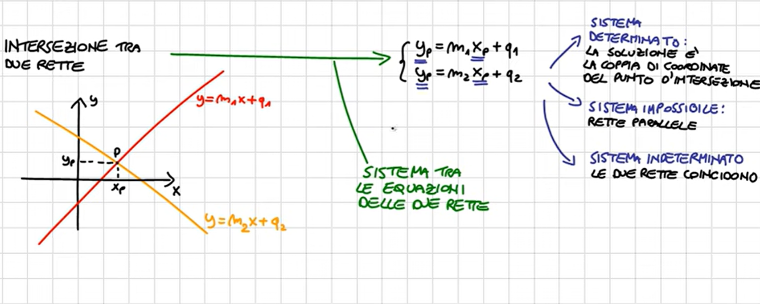

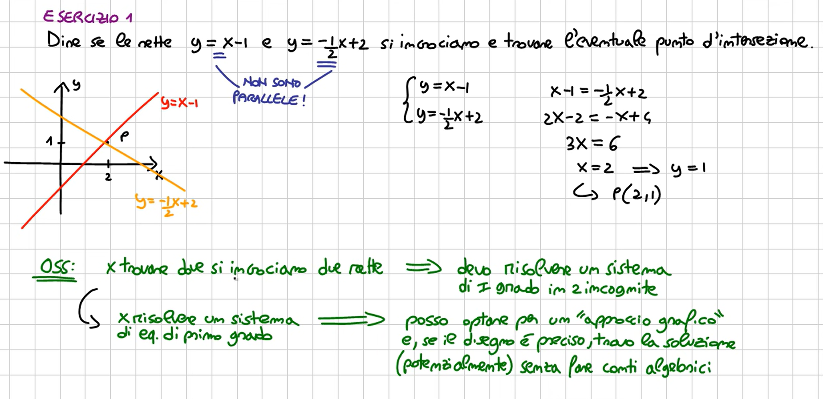

## Distanza punto-retta

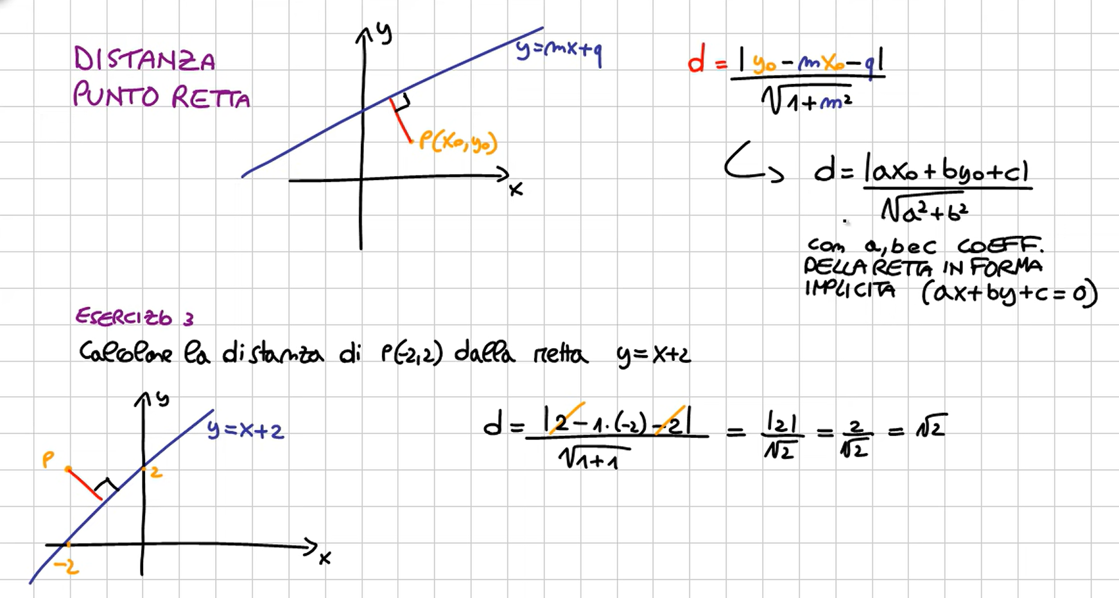

## Fasci di rette

Abbiamo il *fascio improprio di rette*, cioè l’insieme di tutte le rette di un piano che sono parallele tra di loro.

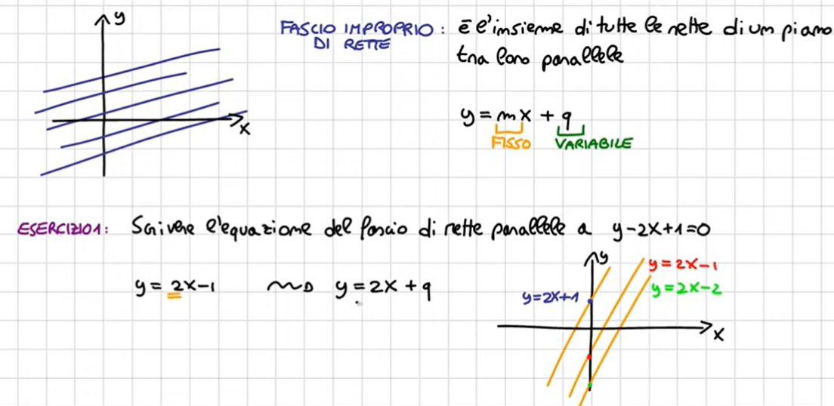

Abbiamo poi il *fascio proprio di rette*, cioè tutte le rette de piano che passano per uno stesso punto detto *centro* del fascio.

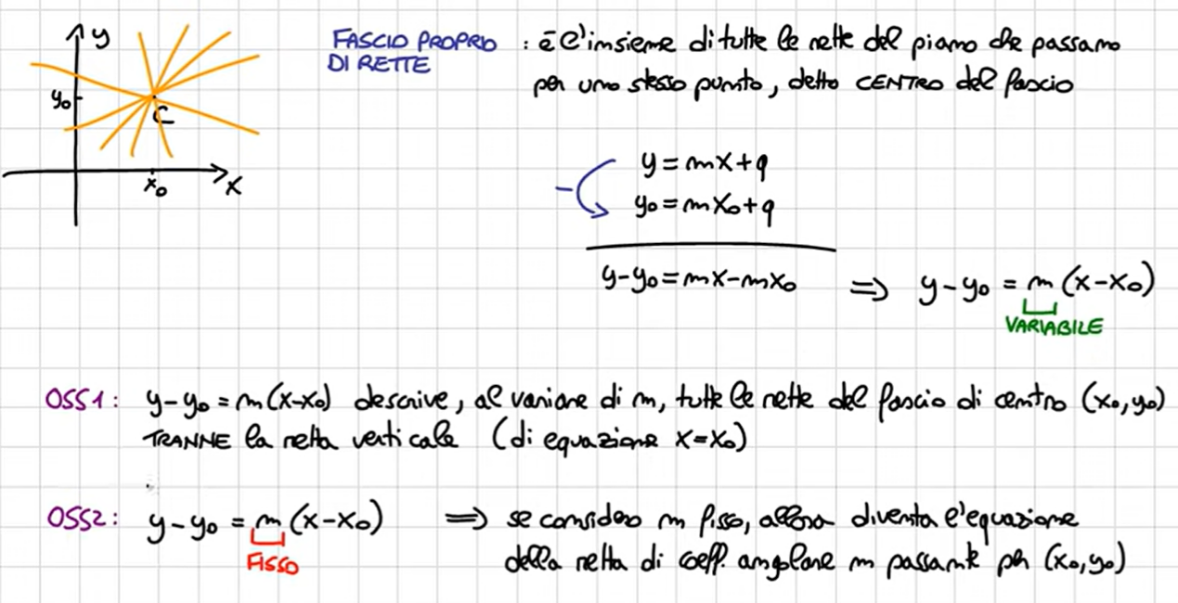

# Radicali

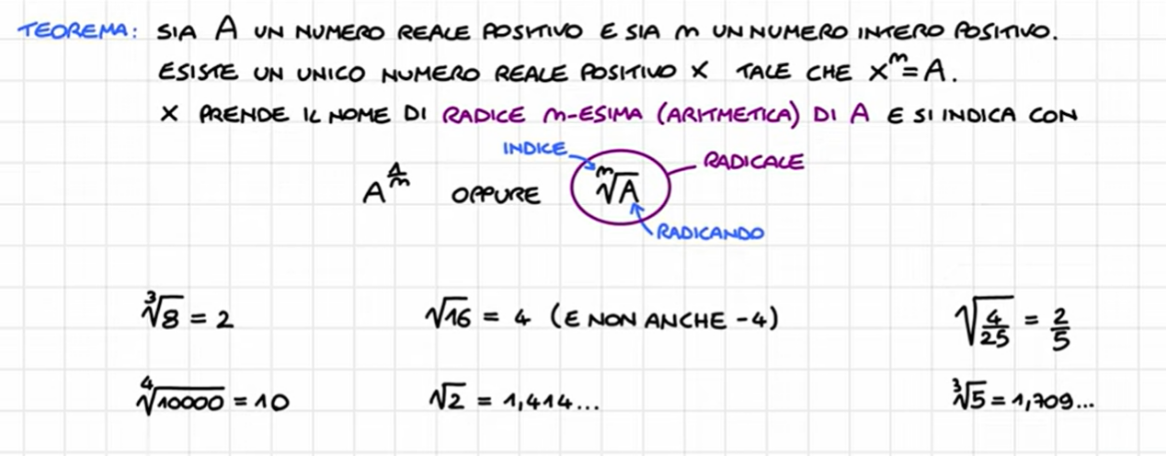

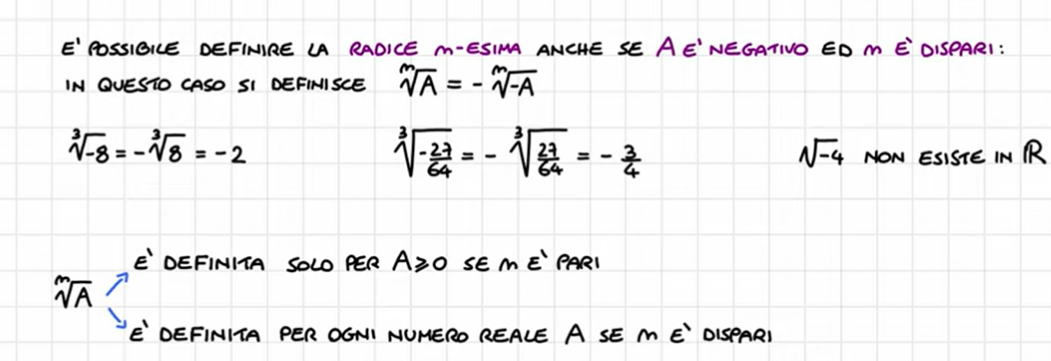

## Condizioni di esistenza

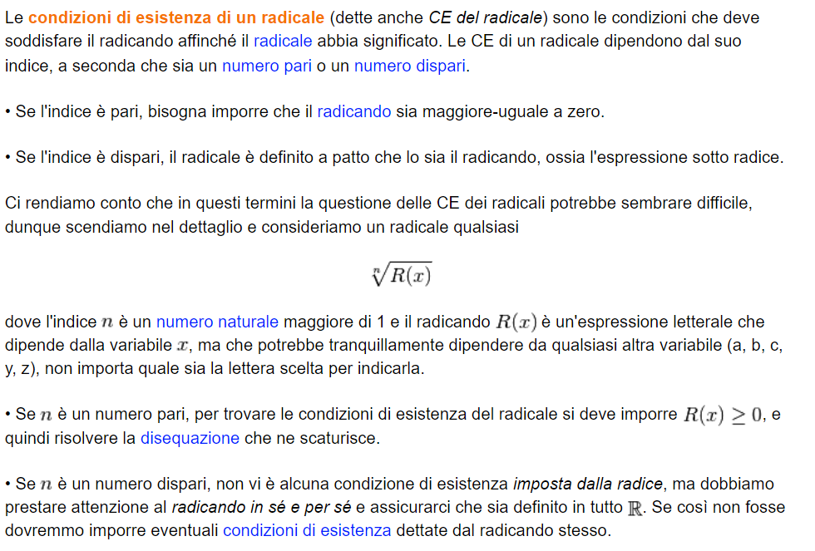

## Proprietà dei radicali

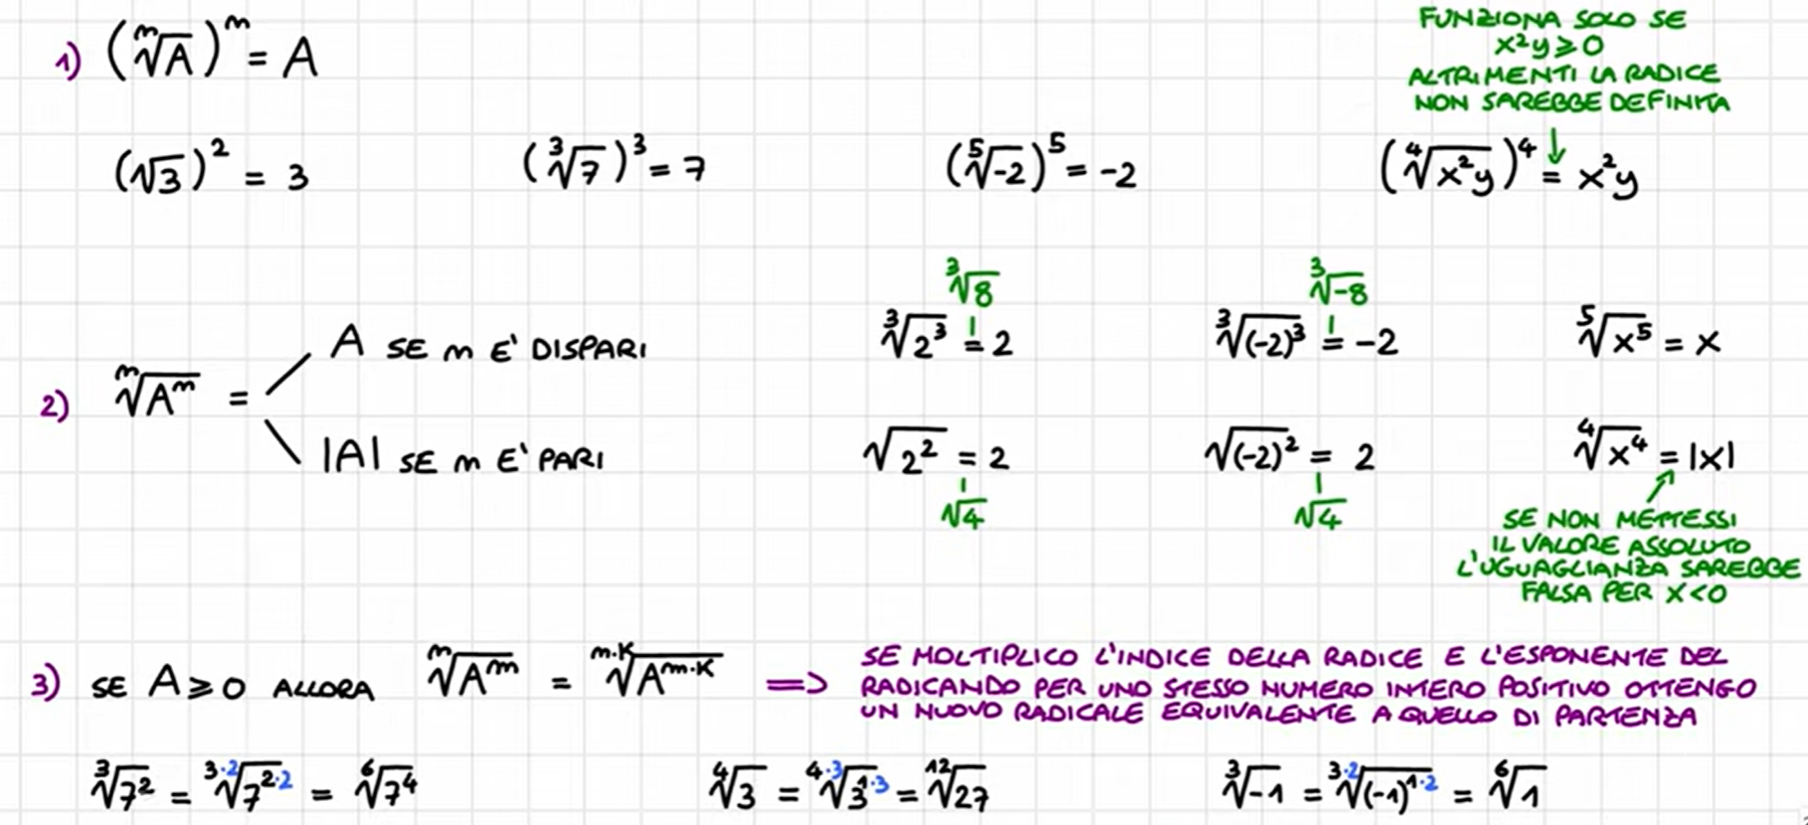

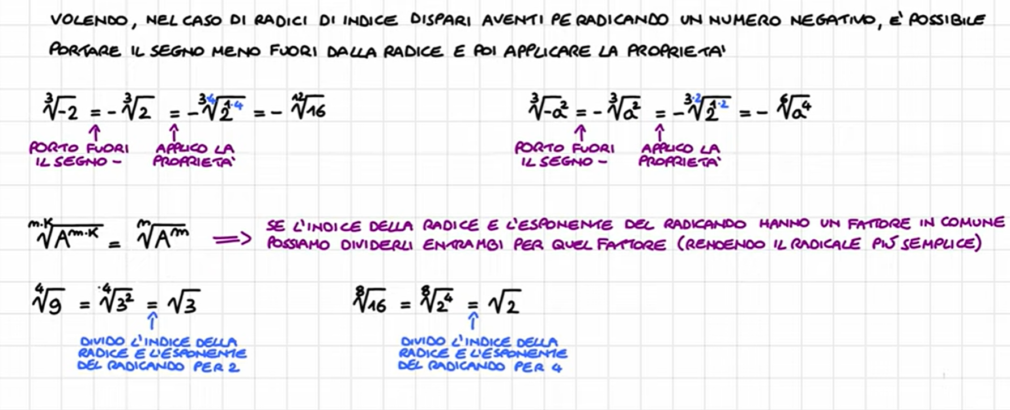

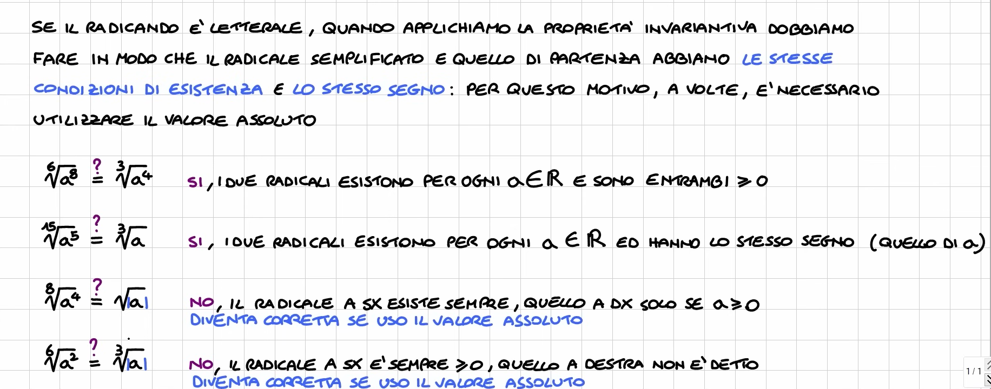

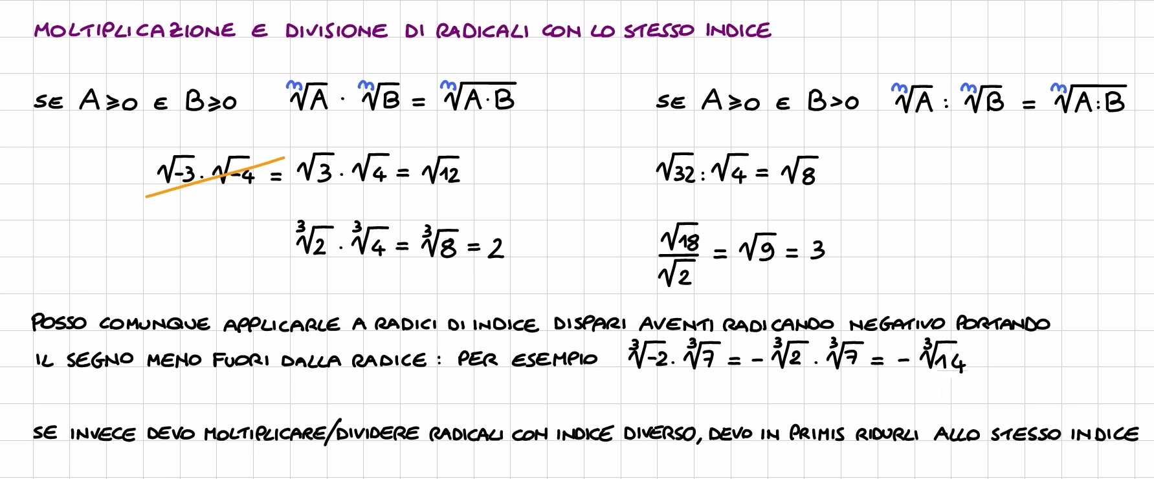

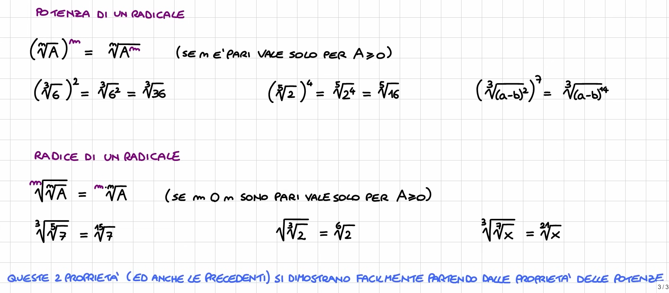

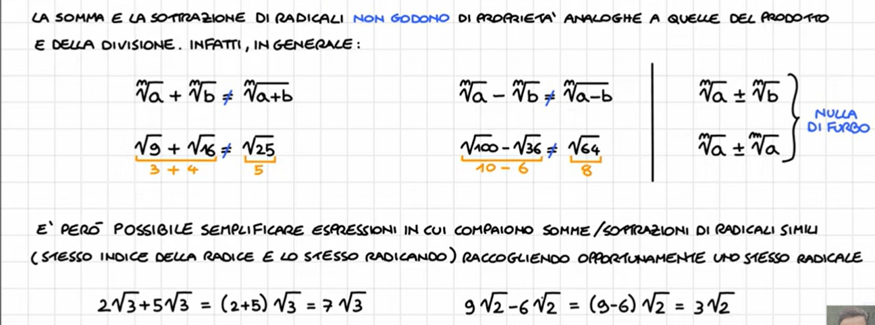

## Riduzione allo stesso indice

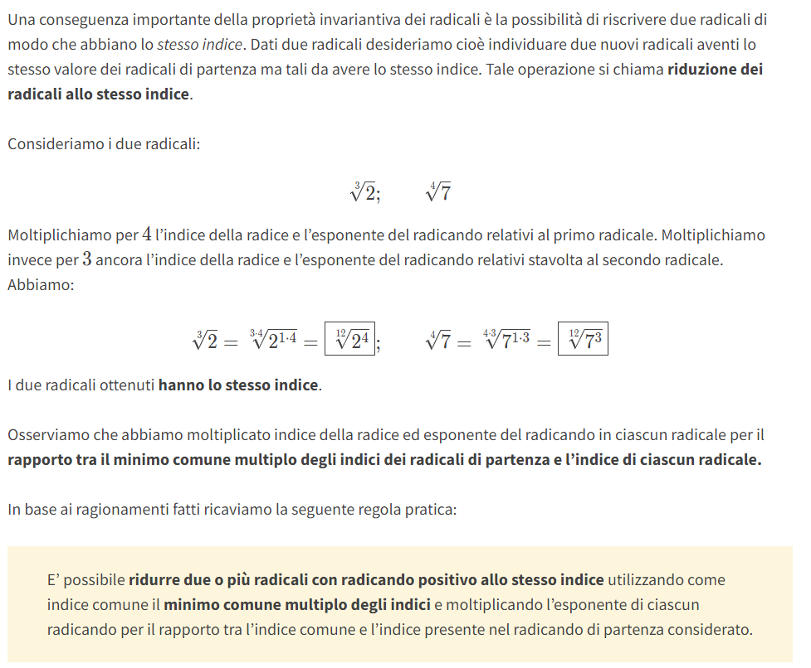

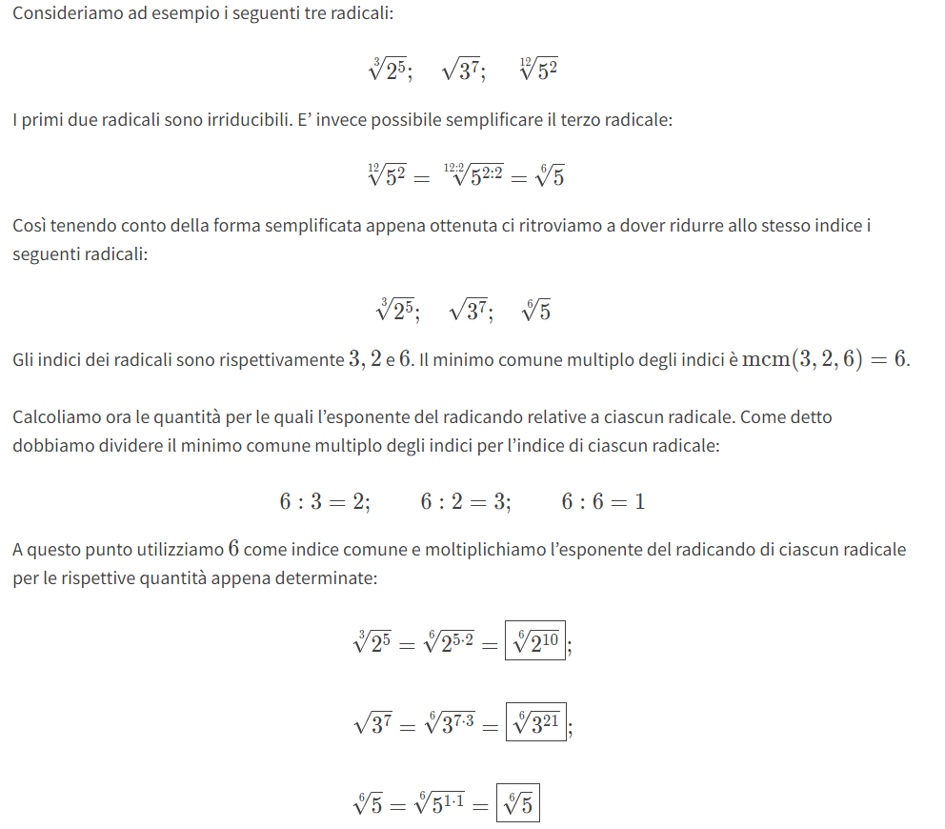

## Semplificazione

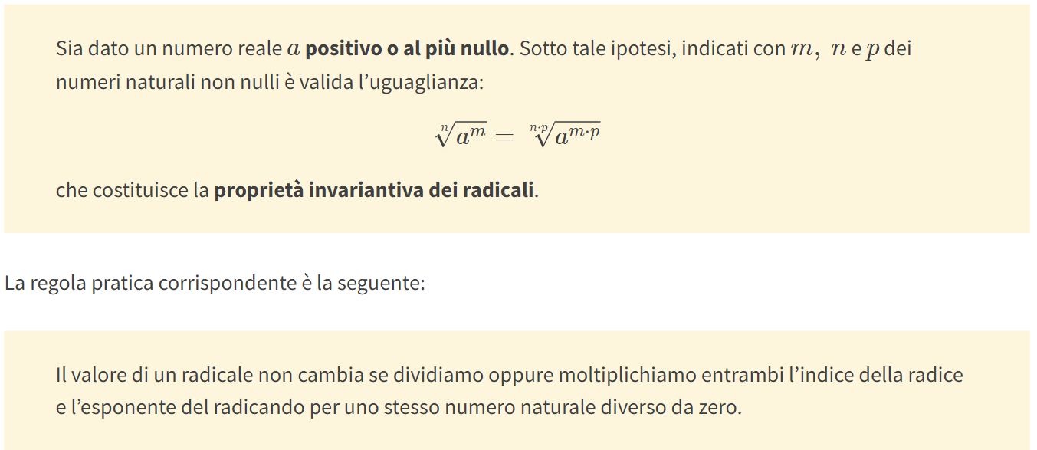

­­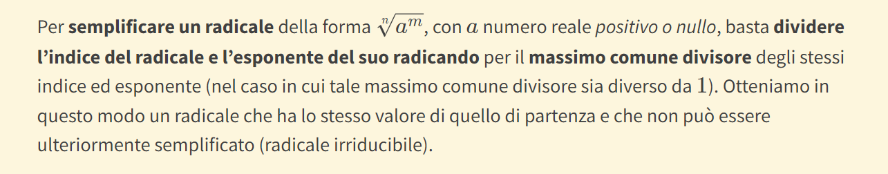

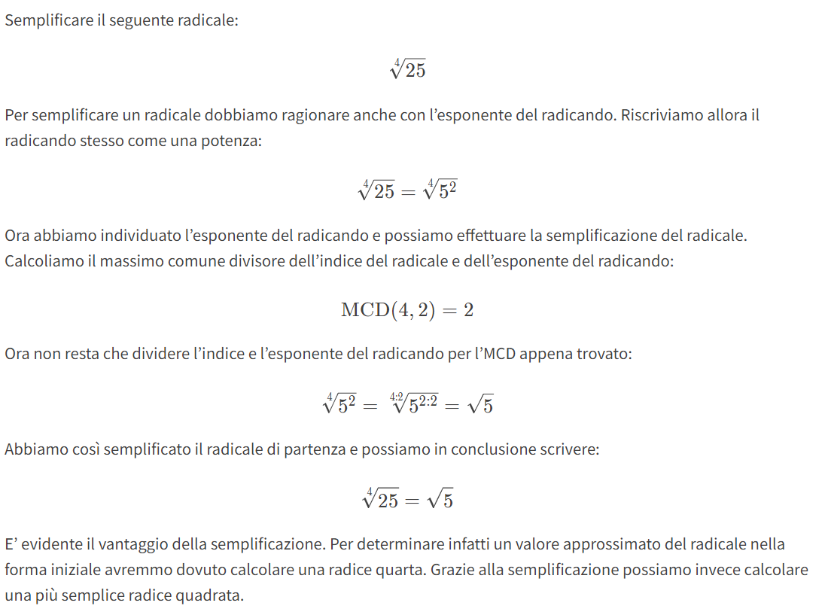

## Operazioni

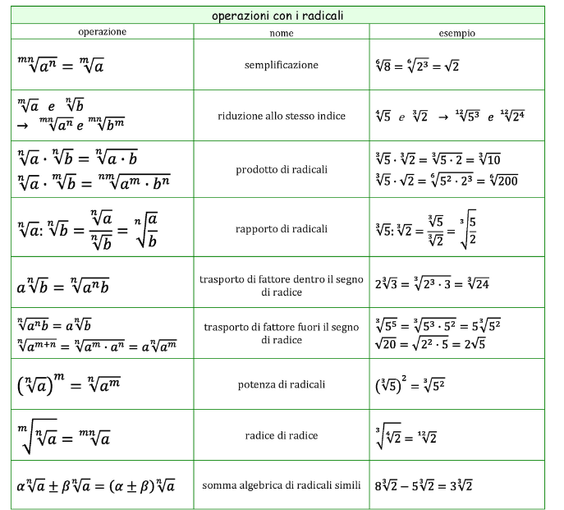

## Razionalizzazioni

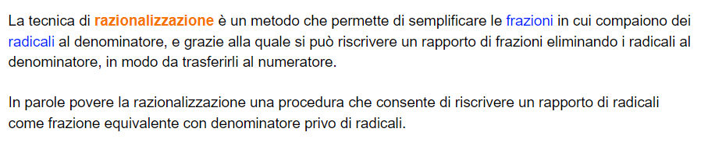

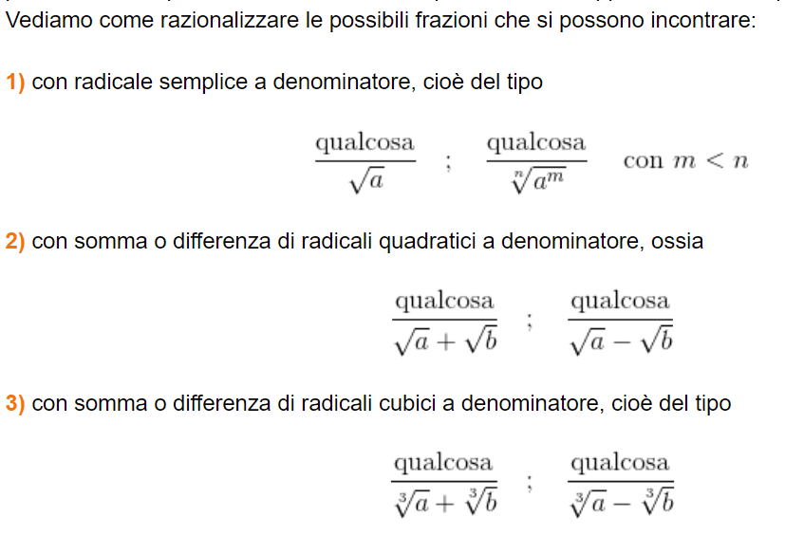­

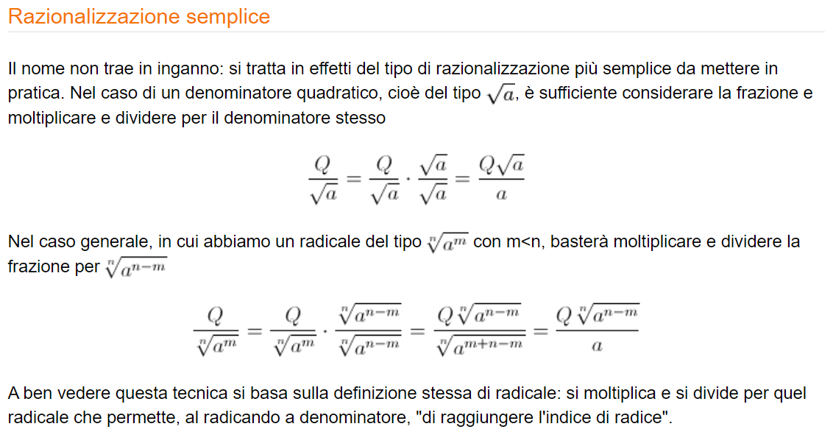

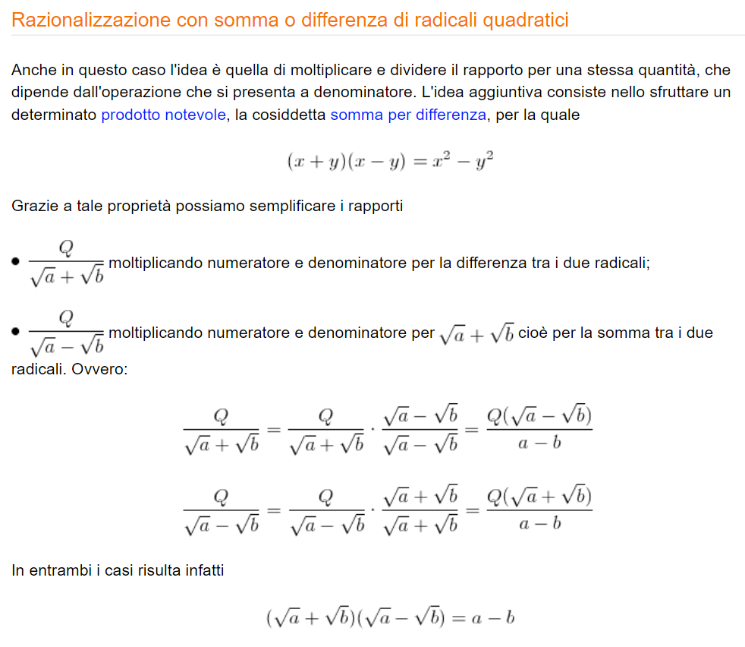­

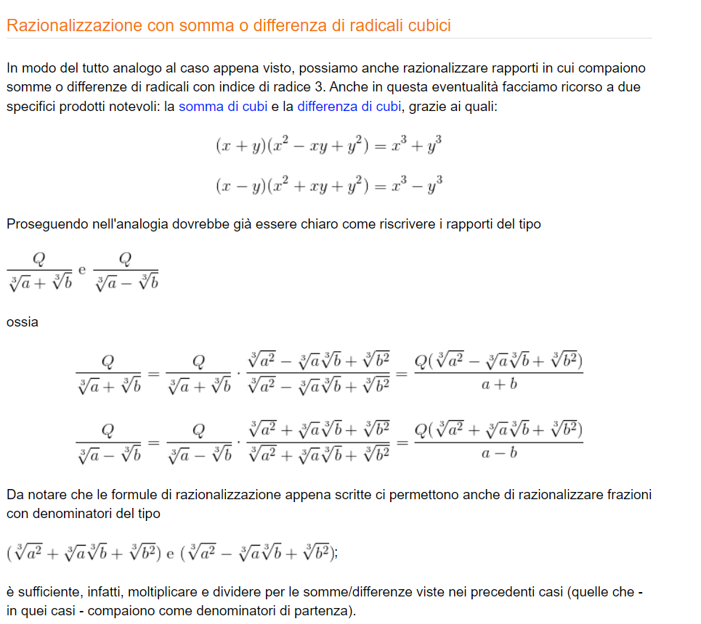

# Equazioni, disequazioni, sistemi di secondo grado

## Equazioni di secondo grado

Generalmente sono equazioni nella forma $ax^{2}+bx+c$.

Prima di tutto occorre semplificarla, quindi se possibile portarla alla forma normale ed ordinare i termini che ne fanno parte.

La formula generale per trovarne le soluzioni è $x_{1-2}=\frac{-b±\sqrt{b^{2}-4ac}}{2a}$.

La parte nota come delta, oppure $Δ=b^{2}-4ac$, permette di affermare che:

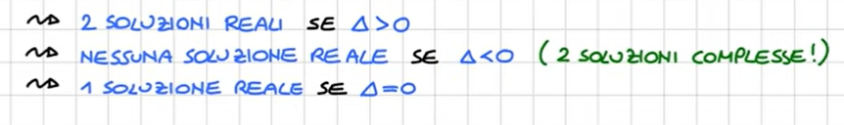

Non sempre conviene utilizzare la formula risolutiva a macchinetta:

* esistono le equazioni spurie, dove manca il termine noto
* esistono anche le equazioni pure, dove manca il termine di primo grado

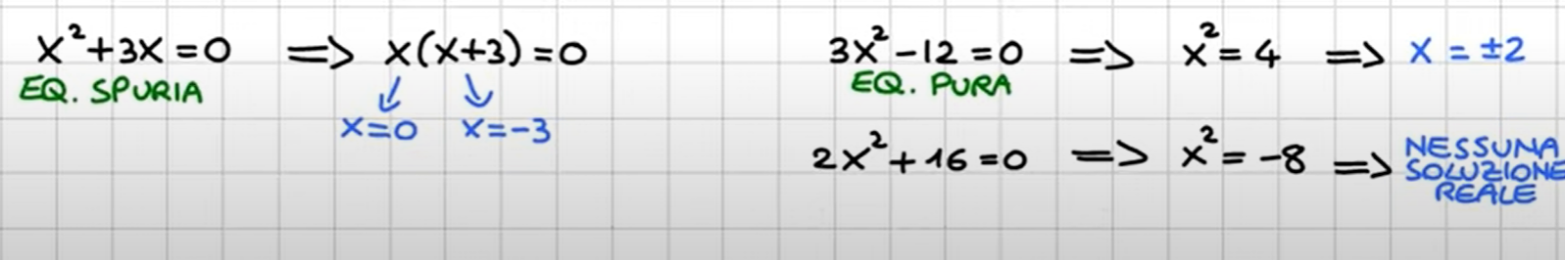

## Disequazioni di secondo grado e di grado superiore

Tendenzialmente si presentano nella forma:



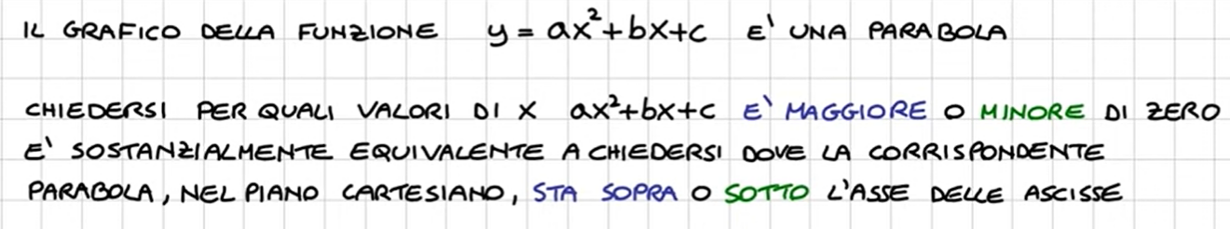

A noi interessa:

* la concavità della parabola, data dal segno del parametro $a$
* il numero di intersezioni, data dal segno del discriminante

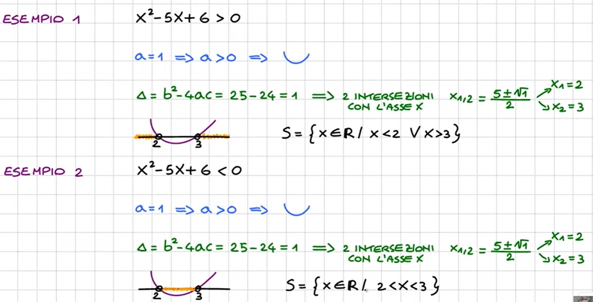

Per quanto riguarda le equazioni e parallele disequazioni di grado superiore al secondo, listiamo:

* le equazioni monomie

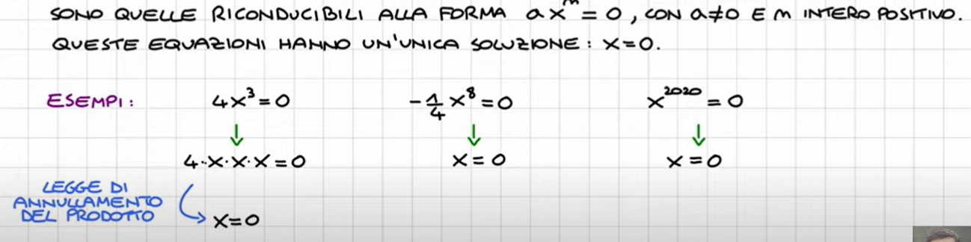

* equazioni binomie

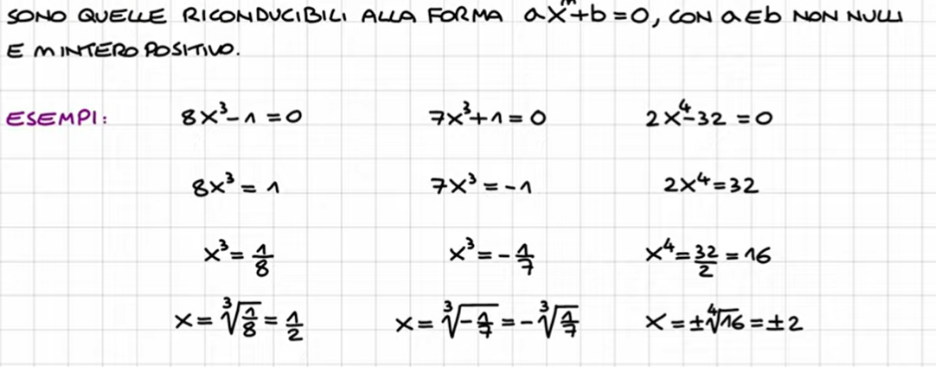

* equazioni trinomie (risolvibili con il cambio di variabile)

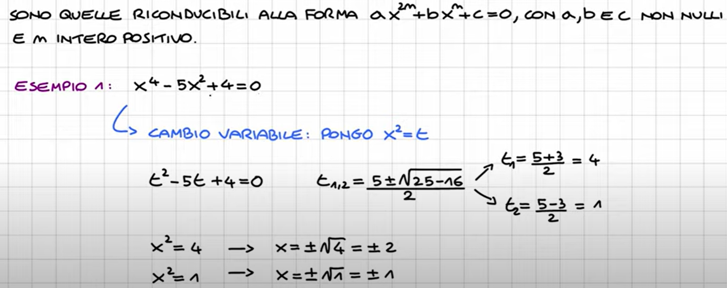

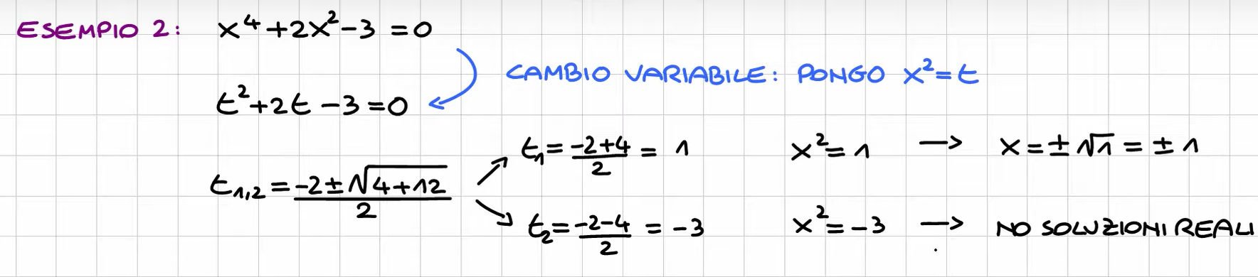

* quelle scomponibili, cioè con un grado superiore a quelli trattati, ma tendenzialmente:
  + scomponibili tramite raccoglimento di termini e riconduzioni ad una delle forme presenti
  + scomposizione di Ruffini

## Scomposizione di un trinomio di secondo grado

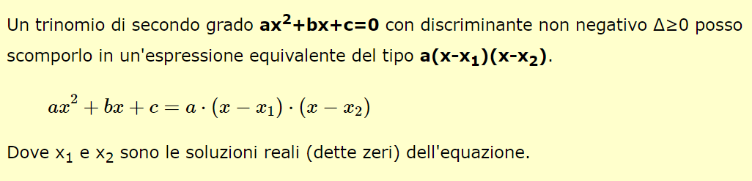

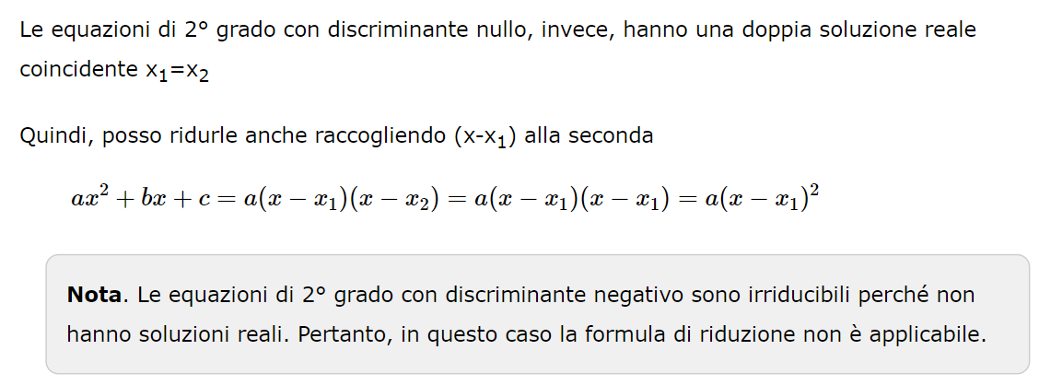

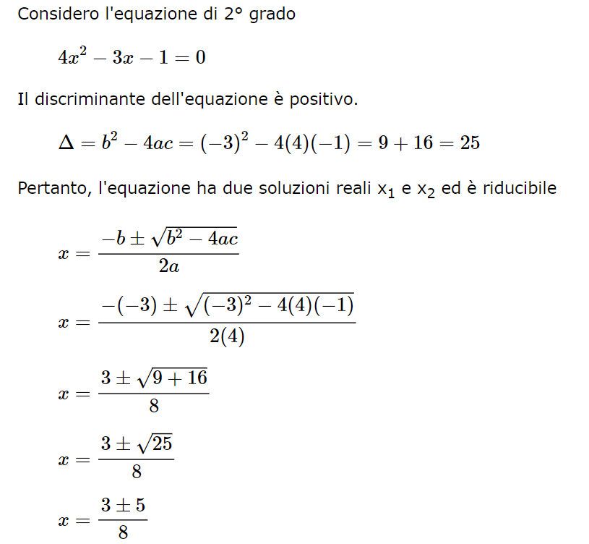

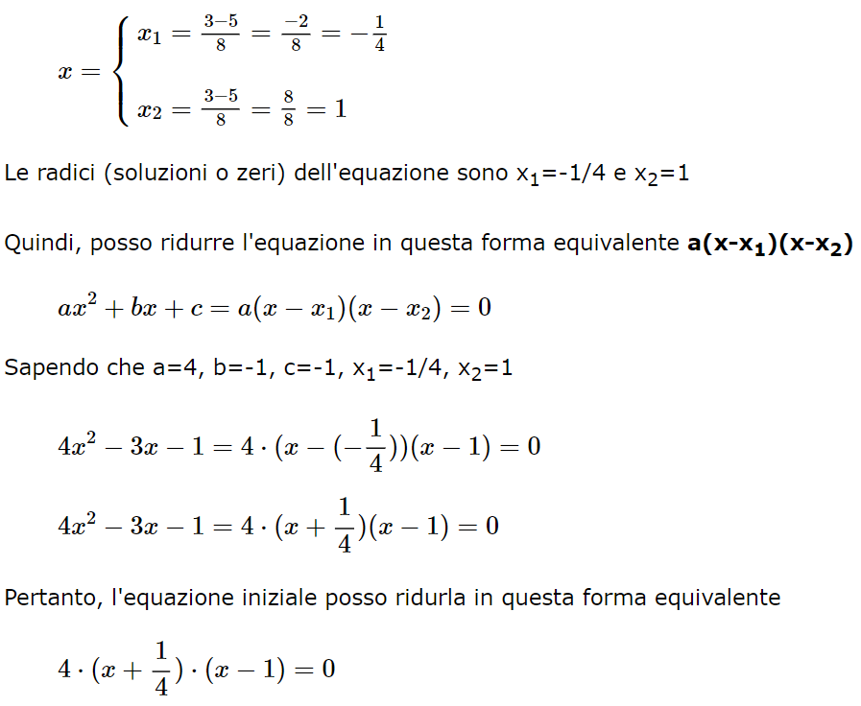

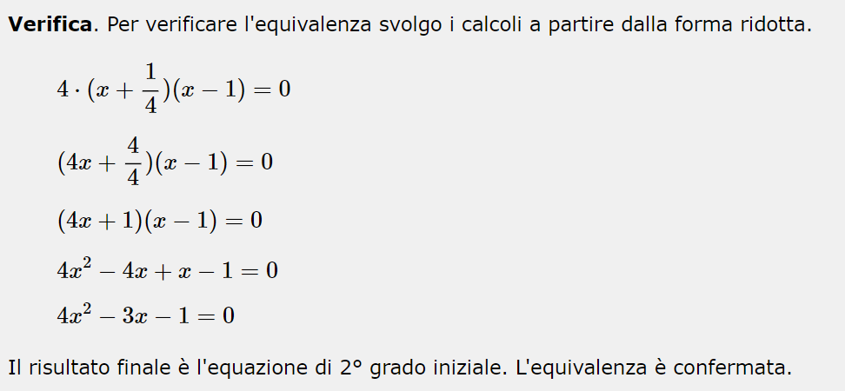

## Sistemi di secondo grado o grado superiore

Un sistema di secondo grado è costituito da un’equazione di secondo grado e da una o più altre equazioni di primo grado. Introduciamo il concetto di sistemi simmetrici, dove ricaviamo un’incognita e otterremo la soluzione dell’altra, risolvendola successivamente.

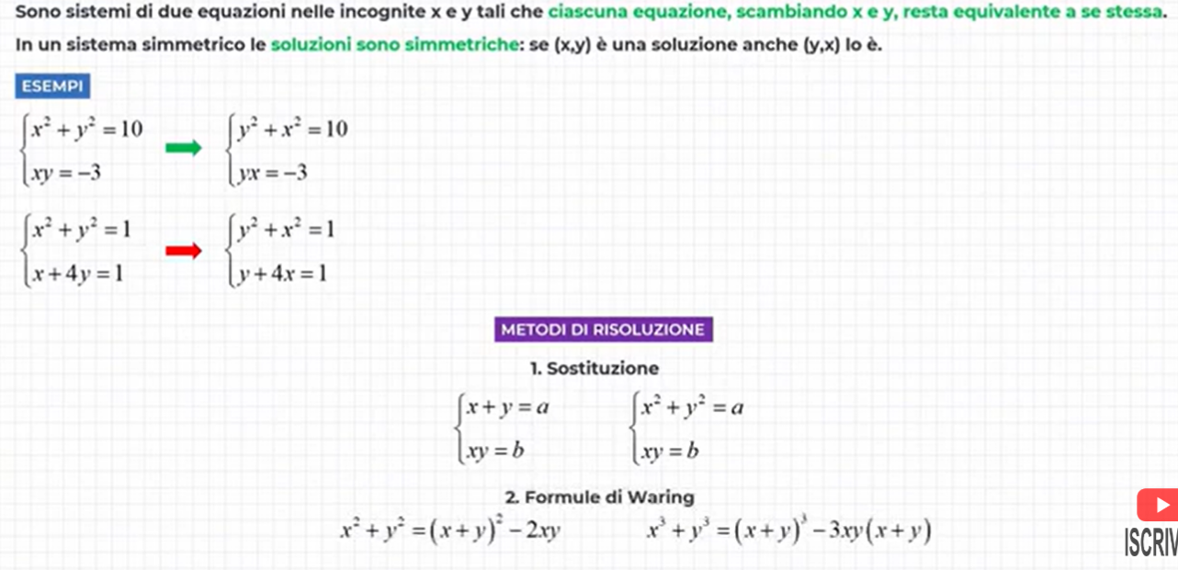

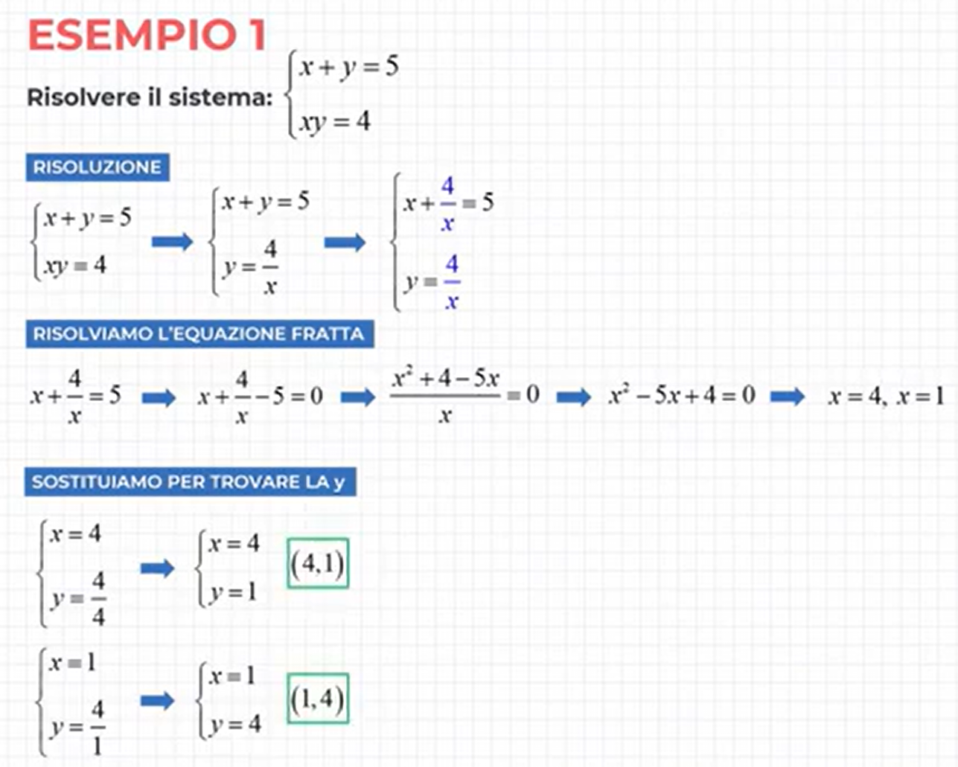

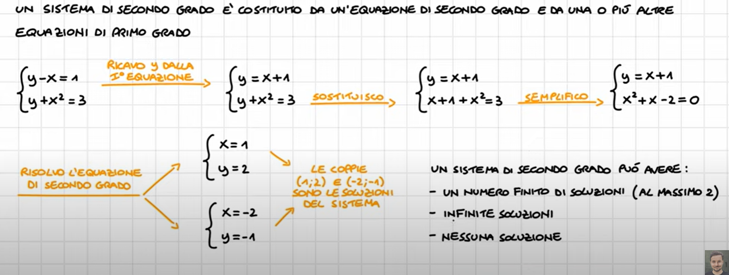

Vediamo eventuali sistemi di grado superiore, sempre usando il metodo di sostituzione.

Prima *sistema di quarto grado*:

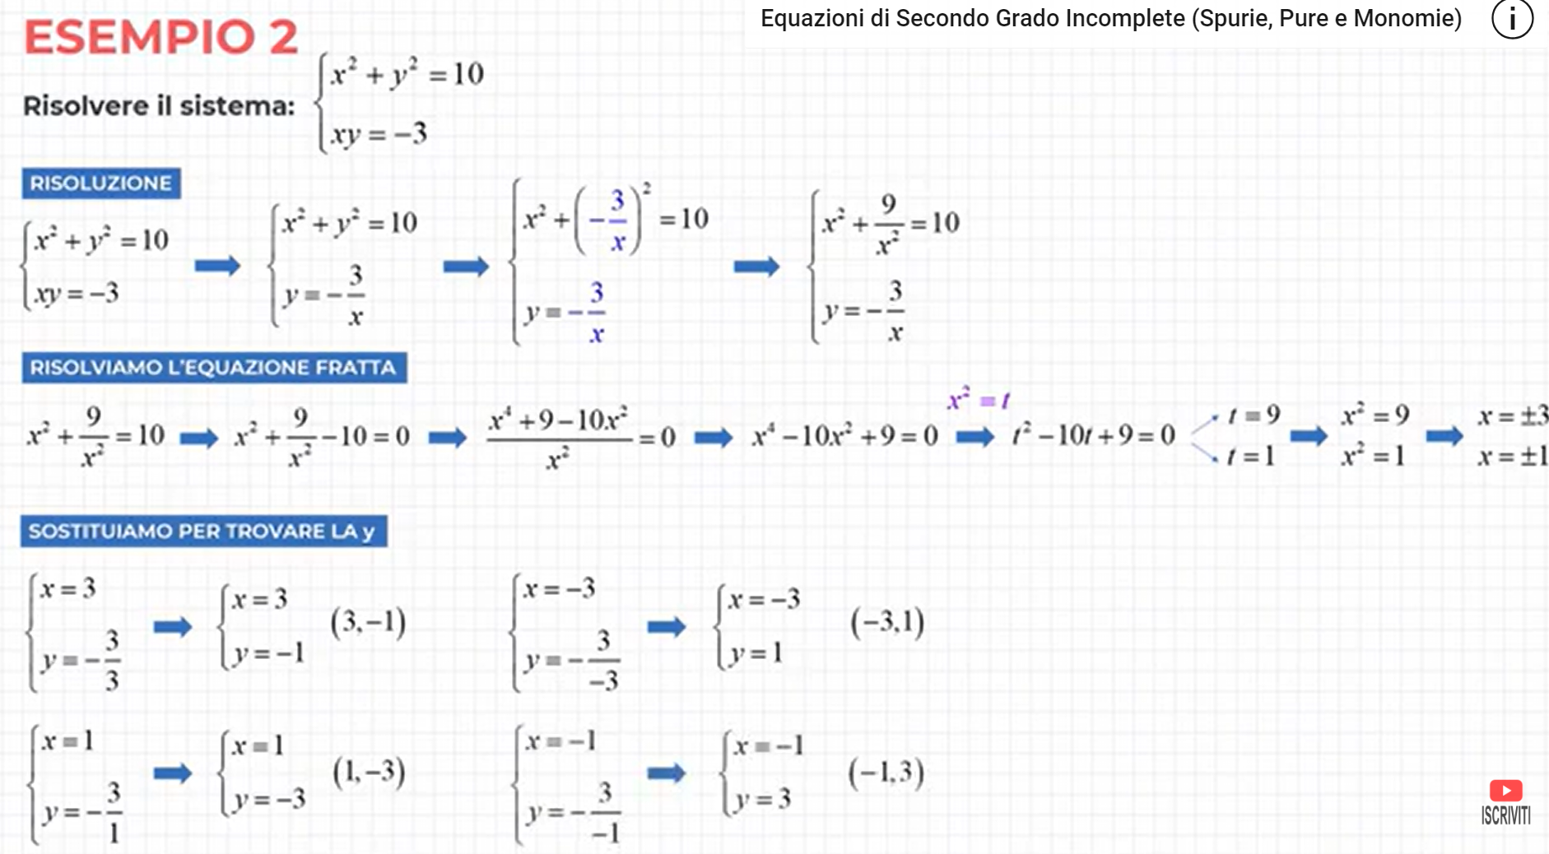

Successivamente con un *sistema di sesto grado*:

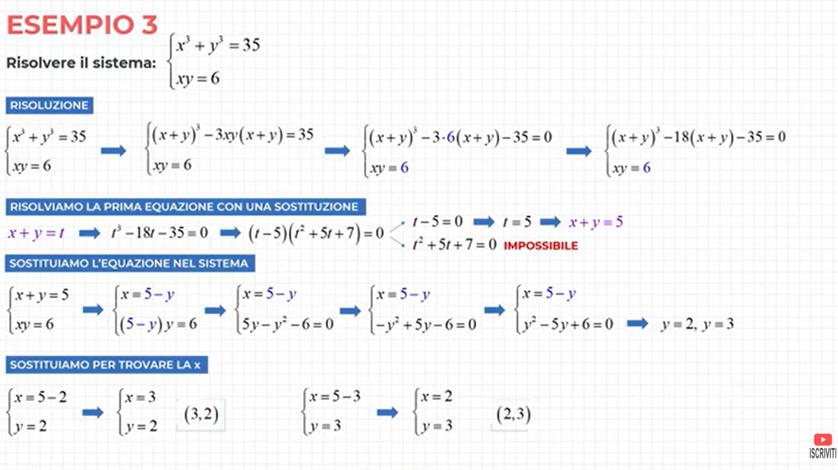

Inoltre, un *sistema di terzo grado*:

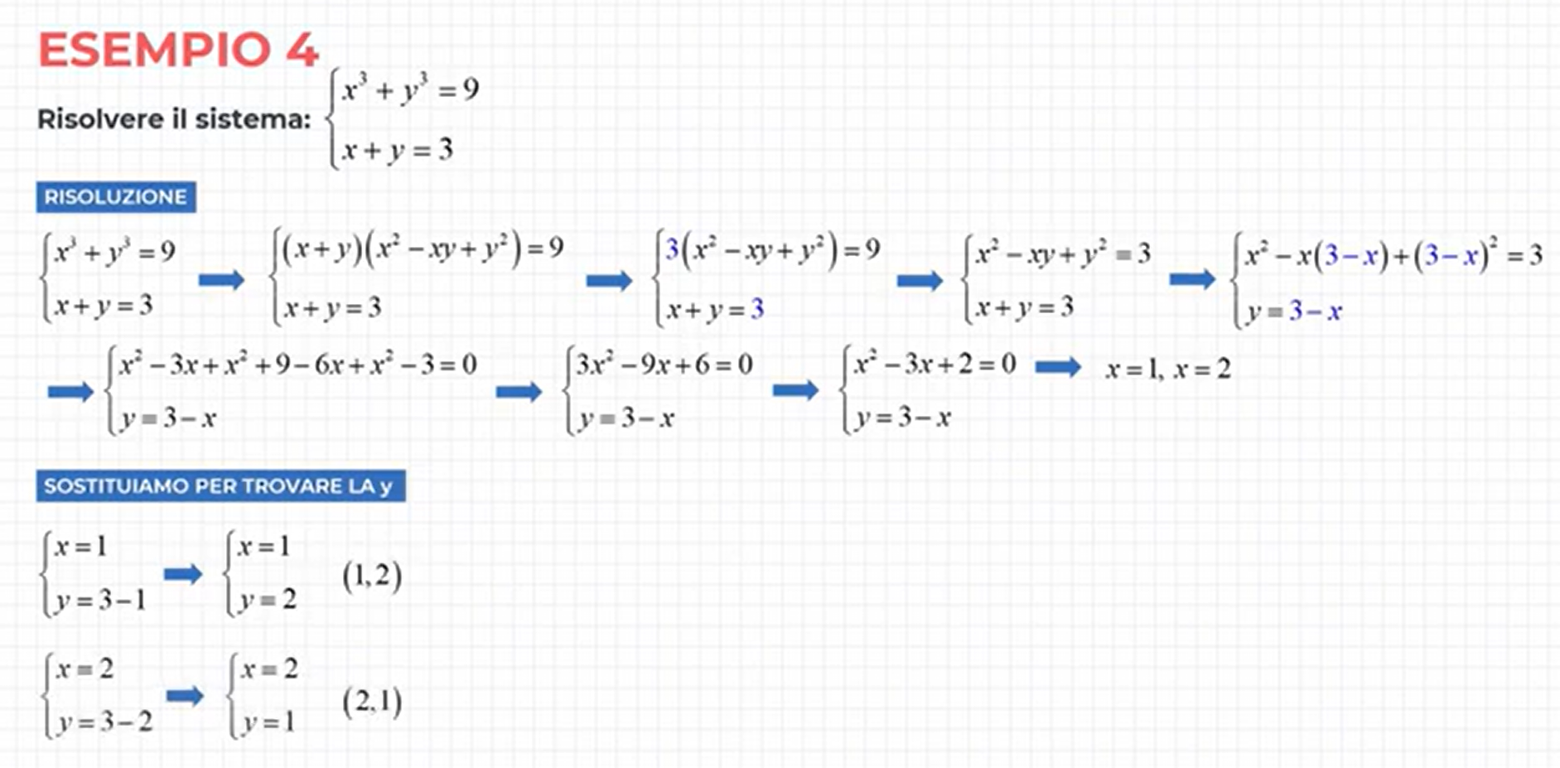

# Circonferenza e cerchio nel piano euclideo

## Circonferenza, cerchio e loro parti

La circonferenza è il luogo geometrico dei punti del piano, equidistanti da un punto detto centro. Non va confusa con il cerchio in quanto quest’ultimo è la superficie interna alla circonferenza.

La circonferenza è infatti il perimetro del cerchio.

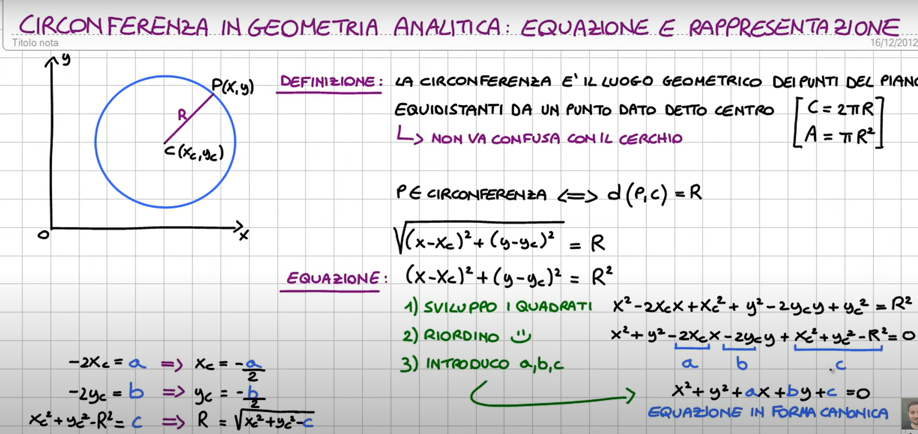

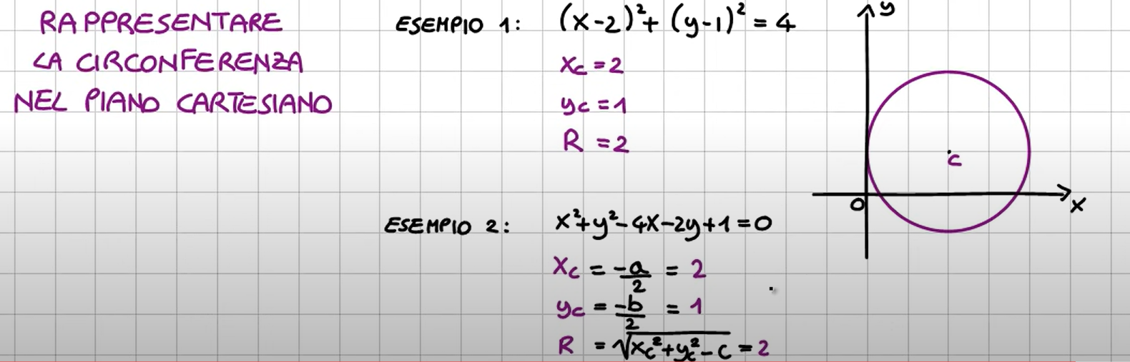

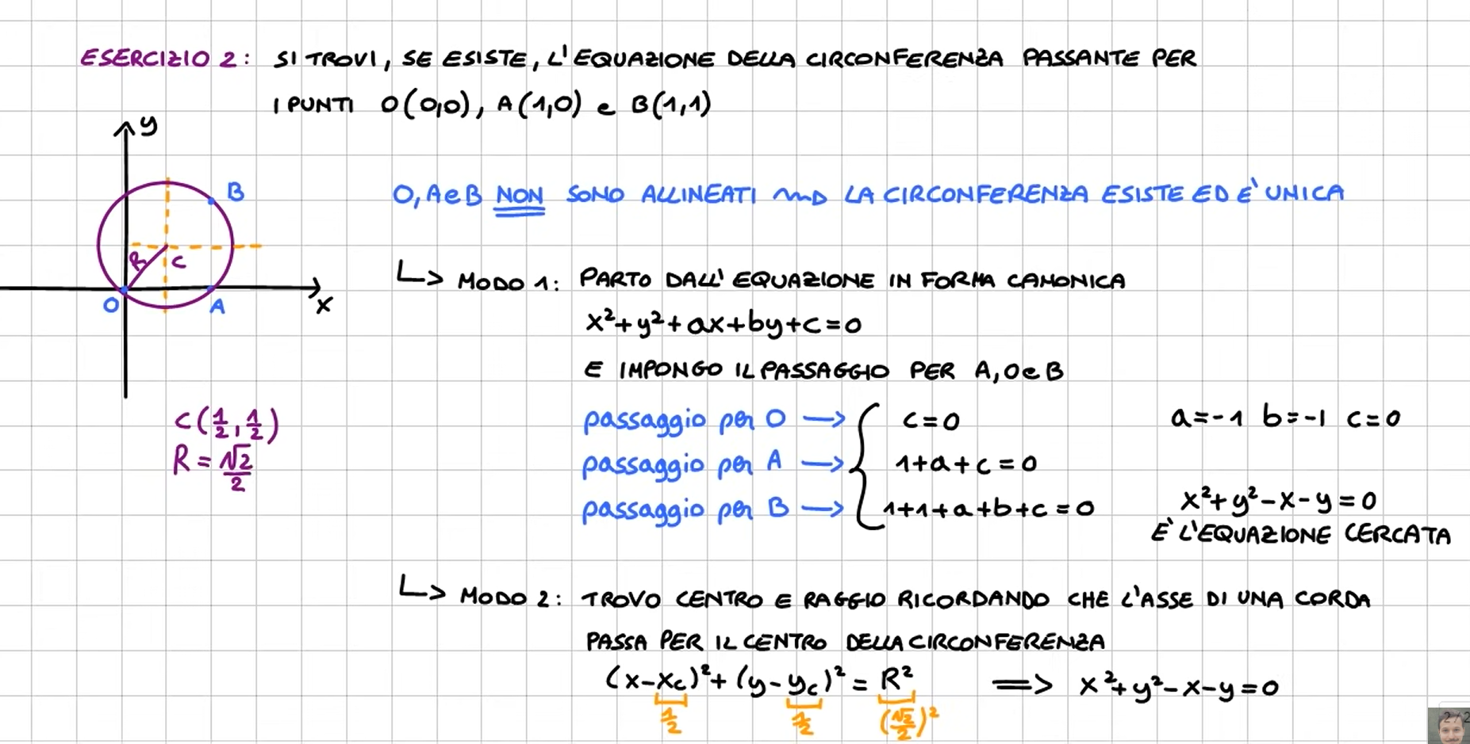

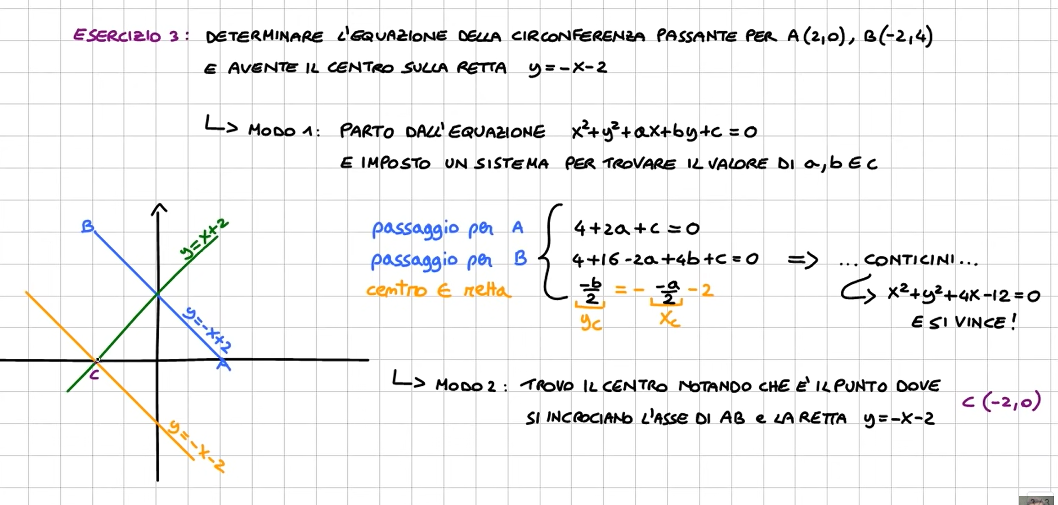

## Poligoni inscritti e circoscritti

La circonferenza viene introdotta proprio per descrivere:

* il poligono inscritto, in quanto in una circonferenza, *tutti i suoi vertici stanno sulla circonferenza*. In questo caso, la circonferenza a sua volte si dice *circoscritta* al poligono.

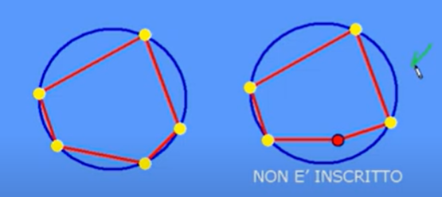

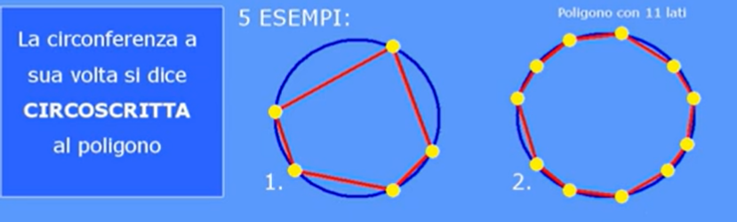

* Il poligono circoscritto ad una circonferenza, cioè quando *tutti i suoi lati sono tangenti alla circonferenza*. La circonferenza, qui, è *inscritta* al poligono.

